**КУРС  
«КОМПЬЮТЕРНАЯ ГРАМОТНОСТЬ  
+  
ВВЕДЕНИЕ В JAVASCRIPT»**

**План:**

**1 Урок**

* Знакомство, обсуждение знаний каждого. Компьютер и его составляющие. Назначение и применение деталей. Операционная система. Диспетчер задач - что это такое?
* Основы работы с компьютером: что такое файл, типы фалов и их расширения, чем открыть?
* В чем измеряется информация и как определить размер файла или папки? правильные наименования и поиск соответствующих картинок\фото, как сделать скриншот, восстановить случайно удалённый файл, что такое архиватор, для чего нужны резервные копии и др.
* Создание каталога для работ.
* Клавиатурный тренажер.

**2 урок**

* Работа с картинками. Рисование в Paint. Понимание расширений для картинок.
* Что такое антивирус?
* Начало изучения всемирной паутины. Термины. Системы поиска, медиа площадки.
* Создание электронной почты. Создание презентаций в Canva.
* Творческое задание.
* Клавиатурный тренажер.

**3 урок**

* Работа с браузером. Хитрости, поисковые запросы.
* Что можно сделать онлайн: перевести pdf в word и др, скачать видео с youtube, сделать gif и др.
* Создание электронной почты. Работа с облачными хранилищами. Чем полезен Google Docs и ЯндексДиск.
* Клавиатурный тренажер.

**4 урок**

* Безопасность в сети и персональные данные.
* Почему информацию нужно защищать и как это сделать самостоятельно. Безопасный доступ к веб-страницам. Шифрование соединения. Сертификаты.
* Что такое фишинг и как не попасться на уловки мошенников?

**5 урок**

* Работа с doc файлами. Основы форматирования текста.
* Создание нескольких файлов с текстом из интернет-энциклопедий. Добавление изображений в текст. Создание таблицы с переводом слов на английский язык.
* Клавиатурный тренажер.

**6 урок**

* Работа с файлами формата xls. Изучение форматирования ячеек и основ для создания таблиц.
* Таблица расстояний между городами региона. Таблица для вычисления отношения веса к росту.
* Клавиатурный тренажер.

**7 урок**

* Введение в строение сайтов. Строение, разметка и технологии.
* Знакомство с Codemoji. Основы разметки.
* Создание маленькой странички с разными смайликами эмоций. Создание картинки из строк со смайликами.
* Клавиатурный тренажер.

**8 урок**

* Повторение прошлого урока.
* Изучение назначения разных тегов.
* Создание простой HTML странички заменив смайлики на тэги.
* Клавиатурный тренажер.

**9 урок**

* Практика с построением странички из тегов.
* Первое знакомство с Programmingbasics. Объяснение того что такое команды и логика программы в общих понятиях.
* Практическое применение и написание короткого диалога. Следование подсказкам на сайте. Условные операторы, логика.
* Творческое задание, если остаётся время или на дом.
* Клавиатурный тренажер.

**10 урок**

* Проверка домашнего задания. Повторение пройденного материала и практика.
* Понятие функции и его применения.
* Закрепление практикой.
* Клавиатурный тренажер.

**11 урок**

* Повторение. Введение в JavaScript. Проведение параллелей между тем что уже создавали.
* Практика и создание простого встроенного скрипта в HTML разметке.
* Проверка предыдущих файлов и подготовка к следующему занятию.
* Клавиатурный тренажер.

**12 урок**

* Повторение всего изученного материала.
* Презентация родителям
* Урок 1  
  **Знакомство, обсуждение знаний каждого.**

Познакомиться с детьми. Рассказать в общих чертах о курсе.

Позадавать вопросы. Наводящими вопросами узнать уровень знаний о компьютерах в целом. Рассказать из личных знаний что-то интересное.

**Назначение и применение деталей.**

Нарисовать компьютерные составляющие на доске по подсказкам детей (для следующего пункта). В случае неполного или полного отсутствия знаний – дорисовать\зарисовать такие составляющие как:

1. Системный блок
2. Монитор
3. Клавиатура
4. Мышь
5. Колонки\Наушники*
6. Микрофон*

* отмечены необязательные части. В случае если дети назвали эти составляющие – объяснить, что они обязательны только если на компьютере собираются общаться или смотреть видео. Так же упомянуть что без клавиатуры ИЛИ мыши, компьютером так же возможно управлять, хоть и сложнее и неполноценно.

Пройтись по каждой из составляющих частей компьютера и объяснить для чего она нужна и каким бывает то или иное устройство (пример ниже).

1. Системный блок

Основная и главная составляющая компьютера. Используется для получения информации, её обработки, хранения, вывода в дополнительные устройства.

Здесь собраны самые важные комплектующие компьютера, именно поэтому чаще всего она самая дорогая. Разобраться с детьми для чего нужна каждая комплектующая деталь системного блока:

* Материнская плата и процессор
* Блок питания
* Видеокарта
* Накопитель данных
* Охлаждение
* Привод для считывания оптических накопителей

1. Монитор

Важная составляющая компьютера. Используется для вывода в виде картинки информации, полученной от системного блока. Чаще всего не разбирается, имеет ножку, так же может подвешиваться на стенку(привести в пример телевизор преподавателя) или вовсе быть прикрепленной к корпусу ноутбука (объяснить что ноутбук это всего лишь очень компактный компьютер).

1. Клавиатура

Важная составляющая для управления компьютером. Используется для ввода информации в системный блок. В играх используется для управления персонажем, в программах для набора текста, горячих клавиш.

1. Мышь

Важная составляющая для управления компьютером. В основном используется для облегчения работы с компьютером. Чаще всего имеет всего 3 кнопки и крутящееся колесо (одна из кнопок). Разобрать для чего используется каждая кнопка чаще всего. Рассказать, что на профессиональных мышках кнопок может быть больше, что сделано это не только для удобства в играх, но и для программистов и художников, которые очень хорошо владеют компьютером.

1. Колонки\Наушники*

Необязательная составляющая компьютера. Позволяет получать звук из системного блока и выводить его для пользователя, когда проигрывается музыка или видео. Профессиональные наушники используются звукорежиссерами для создания симфонических и электронных произведений.

1. Микрофон*

Необязательная составляющая компьютера. Используется для записи звука и передачи в системный блок. Даёт возможность общаться по голосовой связи с другими людьми, записывать свой голос и различные звуки. Профессиональные микрофоны используются для записи голоса актеров при озвучивании фильма, исполнении песен.

После того как дети смогли сами повторить и охотно рассказывают о составляющих компьютера – нужно привести примеры того, с какими названиями их чаще всего путают и четко определить (стрелочками на доске и подписями) где и что находиться и как не ошибиться.

**Правильные наименования и поиск соответствующих картинок\фото**

Поискать в гугл картинках с детьми фотографии или рисунки интересных комплектующих. Рассказать и показать, что в разных по назначению компьютерах используются разные фирменные и обычные комплектующие.

**Операционная система.**

Понятие «**Операционная система**» происходит от операций(действий) и систематизации(упорядоченности). Рассказать, что Windows не единственная ОС. Спросить возможно из группы кто-то уже знает другие ОС. Вкратце рассказать о Linux, Android, MacOS, iOS, их плюсы и минусы.

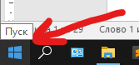

Нажатием правой кнопки мыши на пуск панели задач, вызвать диалоговое окно и выбрать пункт «Система».

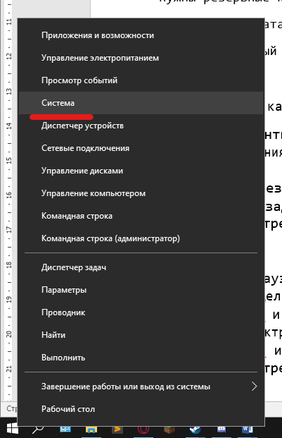 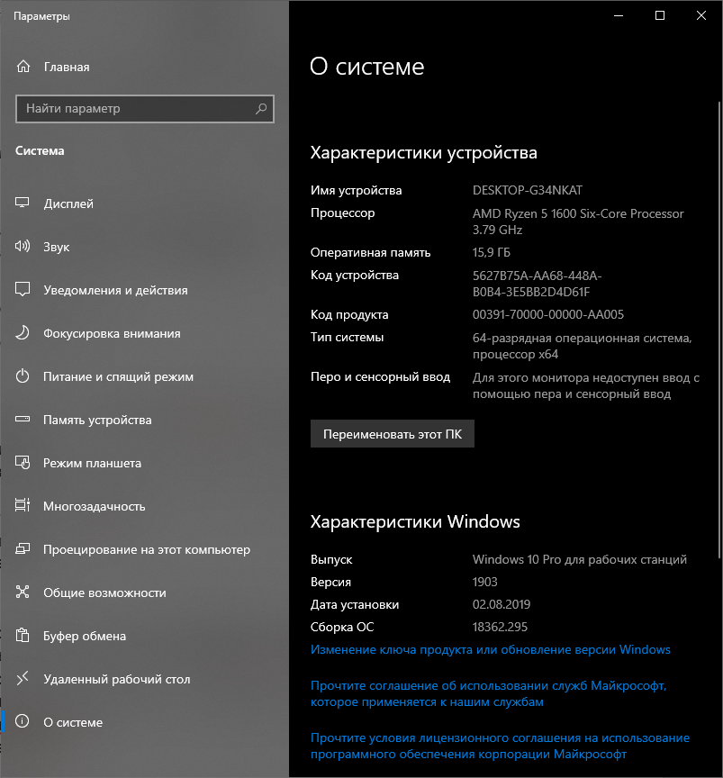  
Обьяснить что в данном окне показывается информация о системе и устройстве и их главных характеристиках.

**Имя устройства** – это имя данной системы на компьютере и то как он называется. Сказать что переименовывают компьютер строго в экстренных случаях или для безопасности.

**Процессор** – сердце компьютера и то без чего он не будет работать. Погуглить с детьми процессоры разных производителей. Обьяснить что GHz это то насколько быстро процессор обрабатывает информацию. Так же важно сказать что у прцоессора внутри есть несколько так называемых Ядер, скорость которых примерно равна.

**Оперативная память** – это память в которую операционная система загружает программы, чтобы процессор мог их обрабатывать. Чем больше такой памяти – тем больше мы можем запустить программ, но так же стоит учитывать что не всегда процессор справится с их большим количеством.

**Тип системы –** это параметр показывающий скольки разрядная у компьютера установлена ОС и Процессор. Обьяснить что всё ещё существуют 32 разрядные процессоры, но 64 разрядные процессоры уже в большем намного количестве.

**Выпуск –** название установленного выпуска операционной системы. Объяснить, что бывают ещё Домашняя, Профессиональная, для бизнеса и подобные.

**Версия** – номер версии ОС. Рассказать, что этот номер означает, первые две цифры — это год, а вторые – месяц.

**Дата установки** – число месяц и год, когда установили текущую ОС на устройстве.

**Сборка ОС** – номер сборки установленной ОС на устройстве.

**Диспетчер задач - что это такое?**

Объяснить, что в каждой операционной системе есть процессы, которые выполняются постоянно, а также процессы, которые выполняются только когда нужно.

Чтобы просматривать все процессы в системе, программистами этих систем был создан Диспетчер задач, в котором можно увидеть их, отключить, проследить за работой системы и узнать разную информацию.

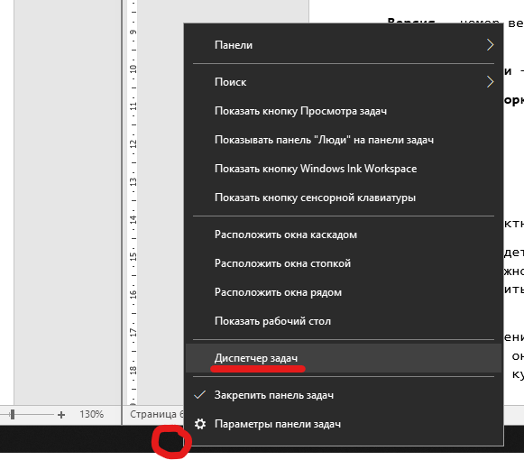Нажатием ПКМ на панель задач вызвать меню и выбрать пункт «Диспетчер задач».

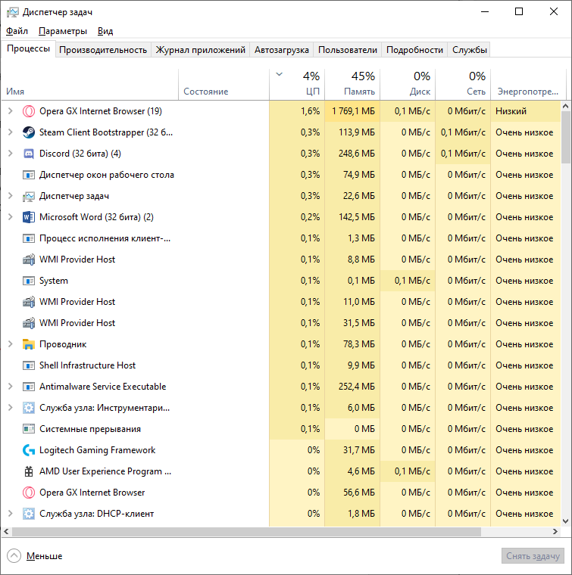

Откроется окно Диспетчера задач. Пролистать колёсиком мыши список и попросить детей поискать знакомые программы.

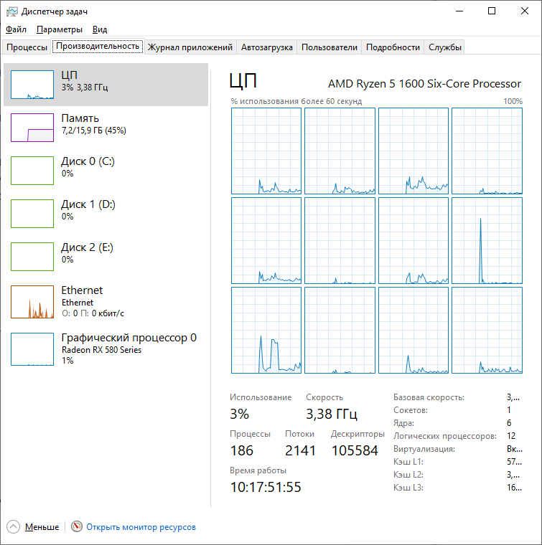  
Показать во кладке «Производительность» информацию о работе системы и рассказать для чего нужны графики загруженности.

**Основы работы с компьютером: что такое файл, типы фалов и их расширения, чем открыть?**

**Файл** – специально структурированные данные, распознаваемая ОС как единое целое.

Рассказать детям про все основные расширения файлов и основные типы файлов. Спросить какие расширения уже знают дети, дать возможность назвать их и рассказать, что знают про них.

Пройтись по списку расширений чтобы дети понимали какие файлы они могут встретить в операционной системе **Windows**. Так же представить какой программой можно открывать или редактировать файл.

**.exe** - Исполняемый файл. Любая рабочая программа Windows.

**.msi** - Установщик программы. MS Office например.

**.doc(docx)** - Документ Word (Word 2007 и выше). MS Word, одно из приложений Office.

**.xls(xlsx)** - Файл таблиц Excel (Excel 2007 и выше). MS Excel, одно из приложений Office.

**.txt** - Текстовый файл простого формата (документ). Блокнот или любой текстовый редактор.

**.ppt, .pptx** - Файл презентаций PowerPoint. MS PowerPoint, одно из приложений Office.

**.mp3, .flac, .ape, .ogg, .waw, .ac3, .wma, .m4a, .aac** - Звуковой (цифровой) файл. Любой аудио-плеер (не только Windows).

**.bmp, .jpg(jpeg), .png, .gif, .tiff, .ico, .raw** - Файл изображения. Стандартные менеджеры изображений.

**.avi, .wmw, .mkv, .3gp, .flv, .mpeg, .mp4, .mov, .vob** - Видео файлы. Различные плееры, главное условие - установлен необходимый кодек для вывода изображений соответствующего формата.

**.swf, .flv** - Флеш или видео файлы в интернете. Воспроизводятся любым браузером с установленным flash-проигрывателем

**.rar, .zip, .7z, .tar, .gzip, .gz, .jar** - Архивный контейнер. В большинстве случает хватает WinRar и 7-Zip для работы со всеми популярными архивами.

**.html, .htm, .php** - Веб-страница . Браузеры.

**.dll** - Программный модуль. Не должен открываться, подключается к какой-либо программе.

**.ini** - Конфигурационный файл. Используется Windows для загрузки настроек.

**.bat** - Пакетный файл. Имеет свой синтаксис, может быть создан из обычного текстового файла заменой расширения, используется командным интерпретатором (CMD.exe/Command.com) для выполнения заложенных в bat-файл последовательных команд.

**.djvu** - Файл сжатых изображений. Используется для точной передачи информации (сканированные книги, исторические документы) без потери данных. Любая программа для чтения djvu-файлов. WinDJView, DJVUReader и т.д.

**.pdf** - Файл электронного документа, подходит для передачи любой полиграфической продукции и прочего. Adobe Reader, Foxit PDF Reader и прочие

**В чем измеряется информация и как определить размер файла или папки?**

Объяснить детям, что в компьютере информация измеряется в нолях и единицах. С помощью всего двух символов можно описать всё вокруг, оно или есть, или его нет. Привести детям несколько примеров из химии физики, реальной жизни (настроение, еда, деньги и т.п.), валюта в играх (кристаллы в Clash Of Clans, монетки в Brawl Stars и подобное).

Далее на доске нарисовать ячейку и внутри ноль. Сказать, чтобы представили, что это находится внутри компьютера (так же можно сразу зарисовать таблицу 8х8). Определить, что в ячейке может храниться или ноль, или единица, по-другому нельзя.

Обведя 8 таких ячеек (или стерев внутренние границы ячеек) определить что теперь это можно назвать Байт-ом – соединением из 8 бит.

Рассказать и написать, что:

1 бит = 0 или 1  
1 Байт = 8 бит

А также что существуют приставки к биту и Байту:

КилоБайт = 1 000 Байт  
МегаБайт = 1 000 КилоБайт  
ГигаБайт = 1 000 МегаБайт  
ТераБайт = 1 000 ГигаБайт  
ПетаБайт = 1 000 ТераБайт

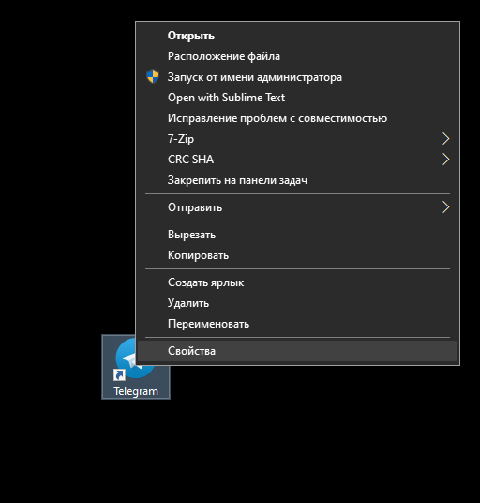  
Нажатием ПКМ на любую иконку\папку на рабочем столе выбрать пункт «Свойства».

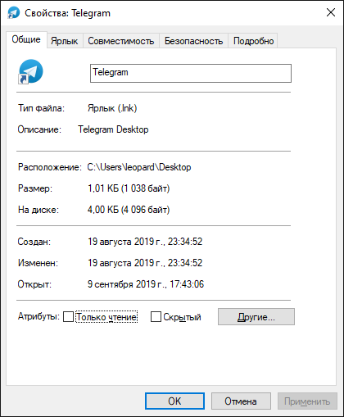  
Выбрав в появившемся окне вкладку «Общее», показать детям размер файла.

Объяснить, что фактический размер файла, может очень сильно отличаться.  
*Достаточно привести пример того как человек может занять сразу два стула в к зале или всего один, а может и разлечься на три-четыре стула сразу ☺

**Как сделать скриншот, восстановить случайно удалённый файл, что такое архиватор, для чего нужны резервные копии.**

Путем нажатия комбинации клавиш CTRL+SHIFT+S можно сделать контролируемый скриншот. Нажав комбинацию, ОС попросит нас выделить окно, весь экран или произвольную форму снимка, которую мы хотим сохранить как картинку.

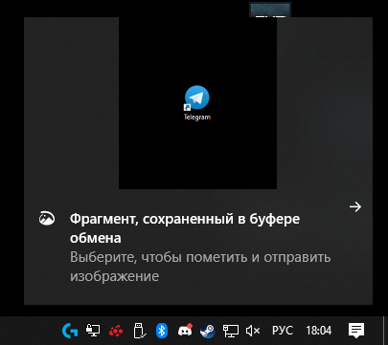  
После чего система уведомит о том, что скриншот создан успешно.

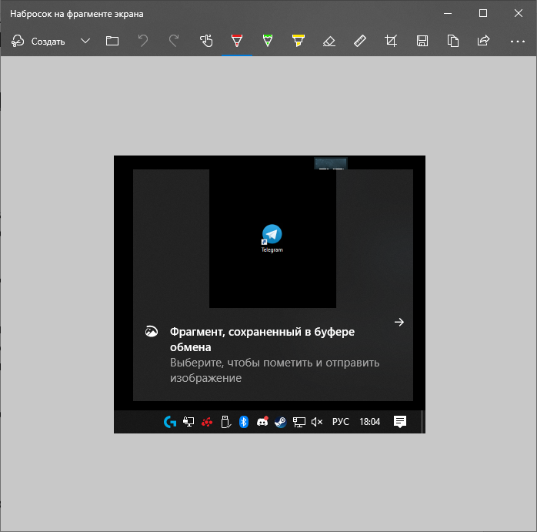 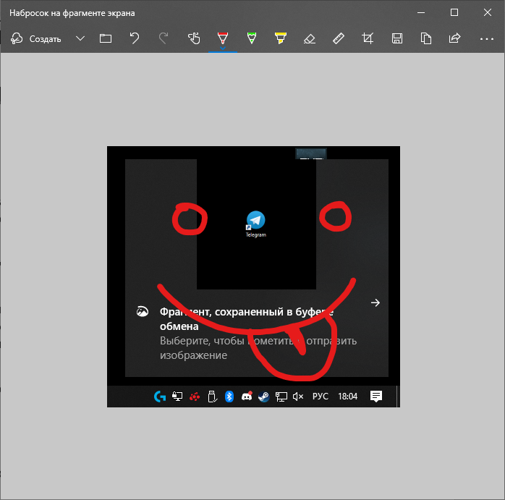  
Нажав на уведомление, откроется окно редактирования скриншота.

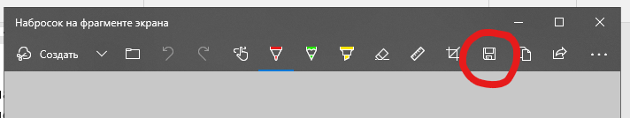  
Далее нажав на дискетку, сохраним обычным способом скриншот.  
На этапе сохранения нужно создать свою папку с именем и фамилией на флэшке или ноутбуке(если нет флэшки). Объяснить, что в этой папке мы будем всегда хранить свои проекты.

**Архиватор** – это программа которая позволяет сжать большой файл в файл меньшего размера. Достигается это объединением одинаковых байт информации в файле и иными методами сжатия.

**Резервные копии** нужны для того чтобы в случае отключения компьютера от сети электропитания или резкого закрытия программы у нас оставалась совсем недавняя версия файла который мы редактировали.

**Урок 2**

**Работа с картинками. Рисование в Paint.   
Понимание расширений для картинок.**

Открыть с детьми поиск нажав на лупу внизу слева панели задач. Ввести «Paint» и нажать на найденную программу.

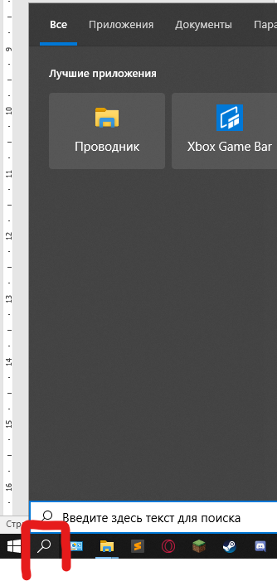 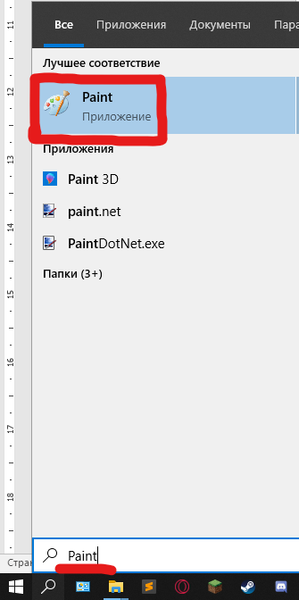  
Обьяснить оснывные инструменты – кисть, карандаш, ластик. Нарисовать с помощью фигур и кисти любую композицию.

К примеру можно создать домик, пейзаж, животное. Огласить творческое задание и посмотреть все работы.

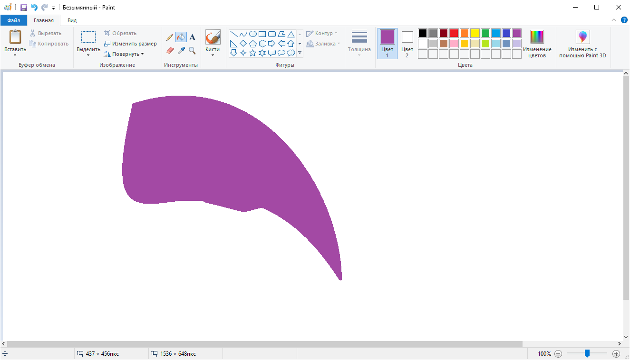  
После окончания рисунка обязательно сохранить его. Объяснить, что на USB флэшке что у них есть, данные хранятся очень долго.

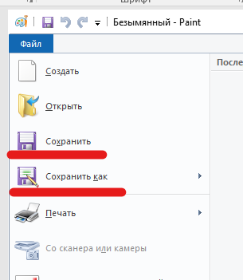 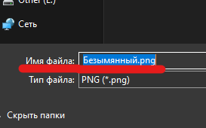  
Чтобы сохранить – нажимаем «Файл» вверху слева и нажимаем «Сохранить». Объяснить различие между «сохранить» и «сохранить как». Задать имя в поле «Имя файла» и нажать «Сохранить»

Рассказать что картинки в компьютере бывают разными:

PNG - portable network graphics. Одно из самых распространённых расширений картинки.

JPG - Joint Photographic Experts Group. Наиболее популярное для хранения фотографий расширение файла. Так же может называться jpeg

BMP - Bitmap Picture. Менее распространенный формат, разработанный компанией Microsoft.  
Используется чтобы хранить изображения.

**Что такое антивирус?**

**Антивирус** - специальная программа для обнаружения компьютерных вирусов, а также вредоносных программ. Так же служит для профилактики компьютера и защиты в реальном времени.

**Начало изучения всемирной паутины. Термины. Системы поиска, медиа площадки.**

Главные **термины**, которые нужно объяснить детям:

**Интернет** – единое информационное пространство, состоящее из множества компьютерных сетей.

**Веб-страница** (англ. **web-page**) – компьютерный файл, созданный с использованием специального языка гипертекстовой разметки **HTML**

**Веб-сайт** (англ. **web-site**) – собрание веб-страниц, которые объединены по какому-то принципу.

**Гиперссылка, ссылка** (англ. **hyperlink, link**) – обычно выделяемый цветом или с помощью подчеркивания какой-либо элемент веб-страницы (текст, картинка и др.), по нажатию на который происходит переход на другие веб-страницы.

**Всемирная паутина** – это собрание электронных документов (**веб-страниц**), соединенных гиперссылками (линками). WWW - Всемирная паутина - World Wide Web

**Система поиска** – **веб-страница** которая позволяет найти множество ссылок по тематическому запросу пользователя.  
К примеру – Google, Yandex, Bing, Yahoo!.

**Медиа площадка** - **веб-сайт** на котором расположено множество картинок или видео или текста (чаще всего комбинируется) на одну тематику или для одной цели.  
К примеру – Youtube, Twitch, Instagram.

**Создание презентаций в Canva.**

Попросить каждого ребенка ввести в адресной строке «Yandex.ru».  
Нажать справа сверху «Завести почту».

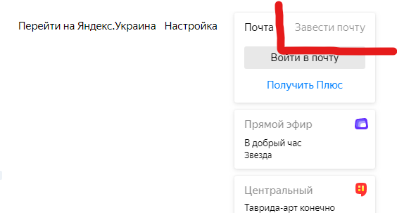  
Заполнить с детьми все поля, введя своё Имя, Фамилию, логин и пароль.

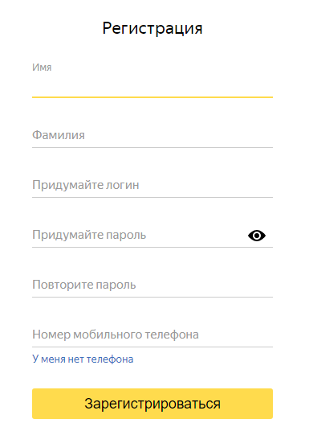

Для простоты запоминания логин и пароль для каждого объяснить и сделать по шаблонам:

Логин = имя на английском + фамилия + «CODDY»  
К примеру: ivan_ivanenkoCODDY

Пароль = «CODDY» + имя на английском + фамилия  
К примеру: CODDYivan_ivanenko

В пункте с номером мобильного телефона – нажать «У меня нет телефона».

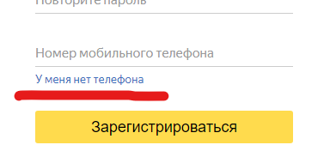

Добавить свой вопрос. Ответ на вопрос указать «коддик». Так же ввести символы теста на робота. Объяснить, что это защита от хакеров и роботов.

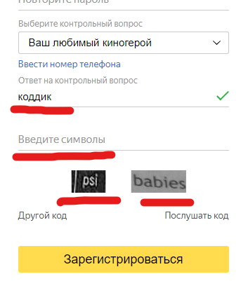

Когда всё готово, нажать «Зарегистрироваться».

  
Переходим на сайт [**www.canva.com**](http://www.canva.com)и нажимаем «Зарегистрироваться»

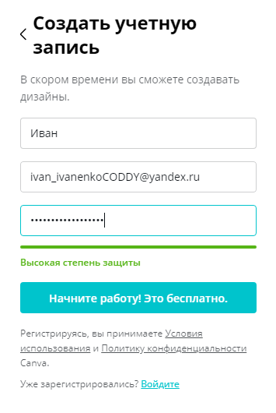  
Вводим своё имя, раннее созданную почту и пароль (можно тот же чтобы не забыть)

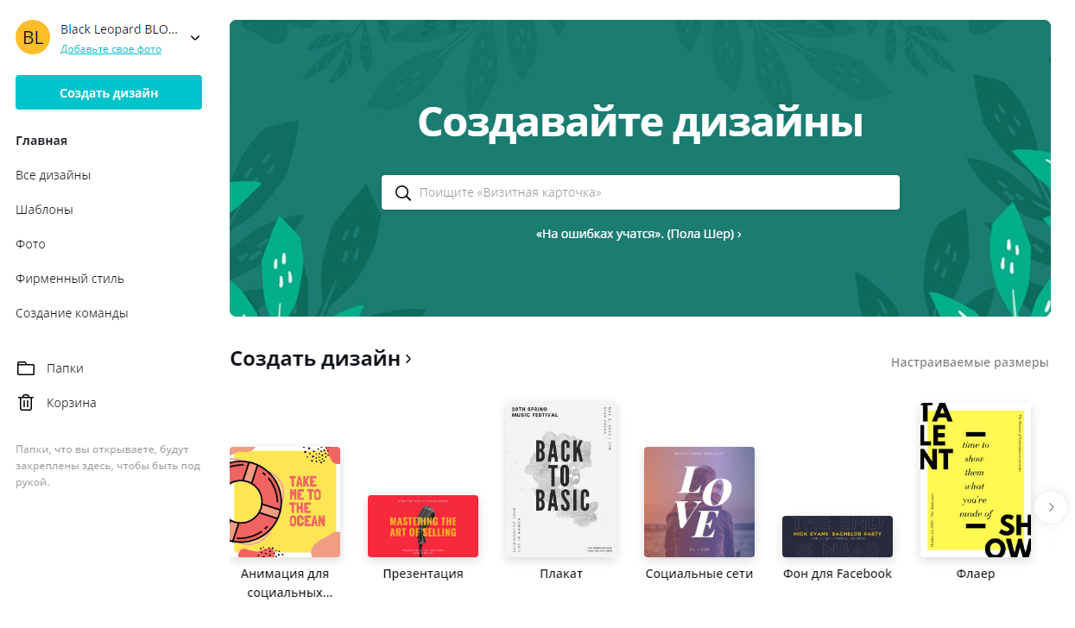  
После нажатия кнопки, попадаем на главную страничку сайта.  
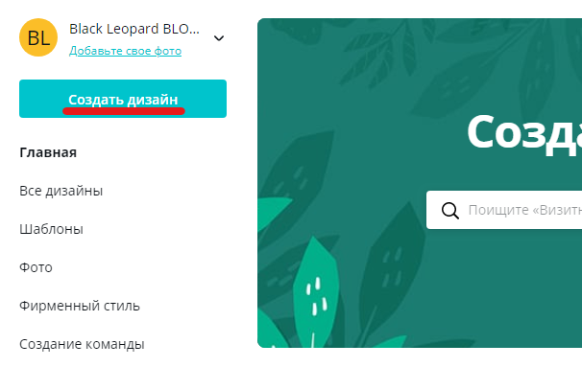 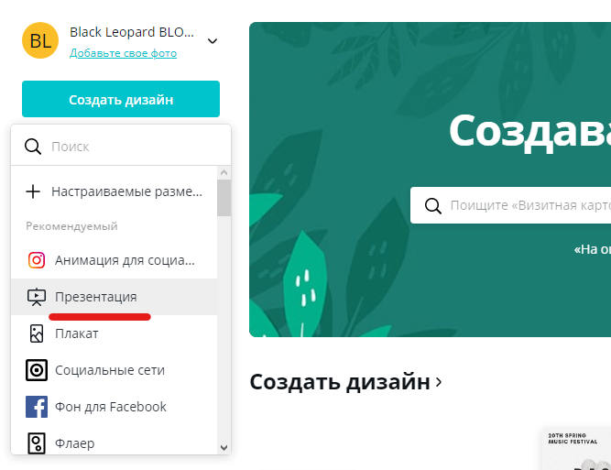  
Нажимаем «Создать дизайн» и выбираем пункт «Презентация».

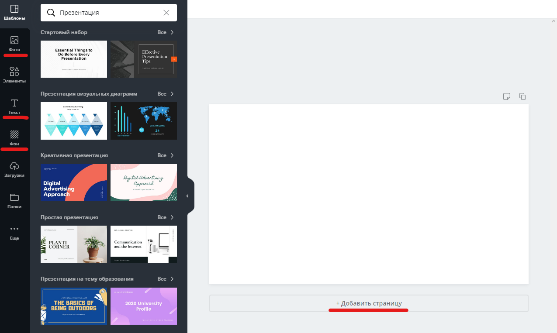  
В каждом из разделов сделать с детьми что-либо и добавить по несколько элементов. Это творческое задание для каждого. К примеру – можно собрать презентацию о любимом животном.

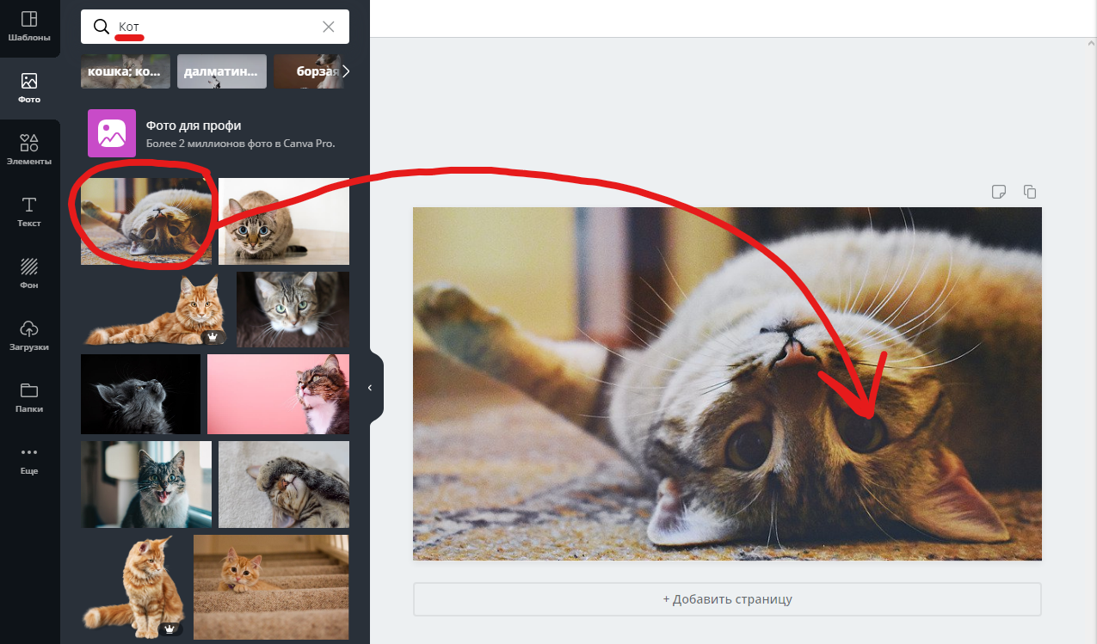  
Для поиска любого элемента около лупы нужно ввести его название или тему. После чего перенести понравившуюся фотографию на страницу презентации.

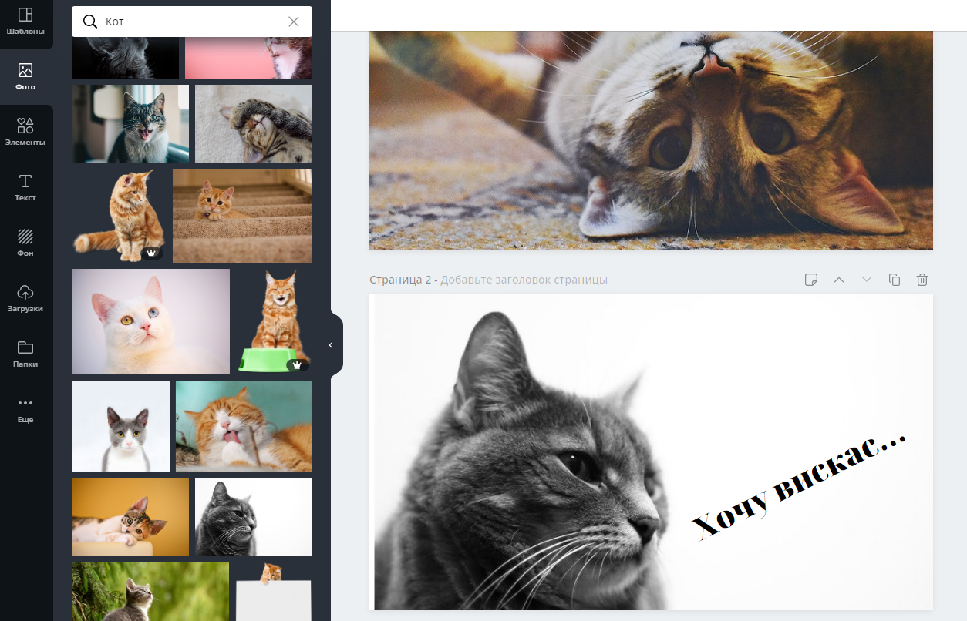  
Пример страницы презентации.

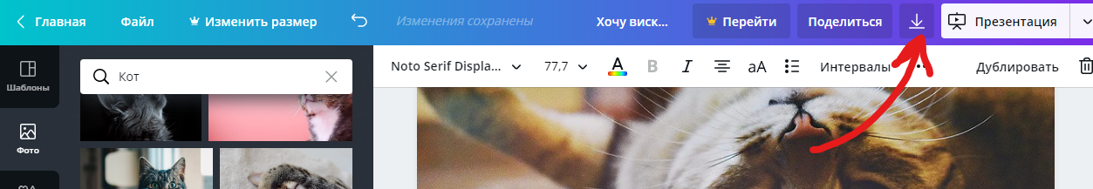  
Для скачивания презентации нужно нажать стрелочку загрузки на верхней панели.  
Сохранить презентацию в папку для проектов.

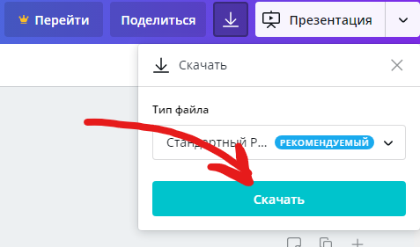  
Для завершения скачивания достаточно нажать кнопку «Скачать». Объяснить зачем нужны разные форматы презентации при скачивании.  
  
==

**Урок 3**

**Работа с браузером.**

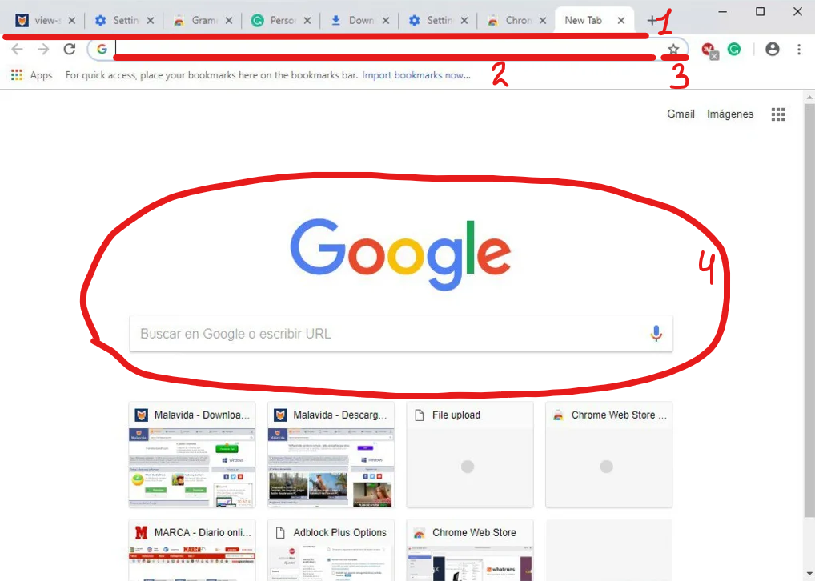

Открыть с детьми браузер и рассказать им о главных вещах:

1. Панель вкладок – здесь отображаются все открытые нами страницы. Можно закрывать вкладки крестиком на них или нажатием средней кнопки мыши.
2. Адресная строка – в данной строке вписывается адрес сайта в интернете.   
   (попросить детей назвать сайты, которые они знают)
3. Кнопка добавления страницы в закладки. Объяснить, что браузеры позволяют делать закладки в интернете и переходить потом по ним, прямо как в книге.
4. Стартовая страница браузера – объяснить что пользователь сам выбирает в настройках браузера, то какой она будет.

**Хитрости, поисковые запросы.**

Гуглить наверняка все уже умеют, поэтому нужно рассказать каким образом можно улучшить ответ поисковой системы на наш запрос:

* Используйте **кавычки**, если вам нужна **конкретная фраза** или **словосочетание**, тогда поисковая система поймёт, что нужно искать **точное совпадение**.
* Когда вам нужно найти **материал, содержащий одни слова**, но **исключающий другие**, то **используйте тире** (или минус). Выглядит это так: "**Ньютон -яблоко**". Хитрая задачка для поисковика - найти всё о Ньютоне, но не содержащее никаких упоминаний о яблоках.
* Впишите в поисковой строке **название сайта**, на котором вы хотите искать. Чтобы поиск осуществлялся только на **конкретном сайте**, используйте слово **site** (сайт), сделать это можно так: если вы ищете новости про Гугл на сайте news.com, то наберите в строке: Google site: news.com.
* Если вам нужно найти информацию, **содержащуюся в некоем численном промежутке**, то можно **использовать точки**, чтобы указать, **какой именно интервал** требуется:  
  на запрос «ЕГЭ 2010..2014» поисковая система откликнется статьями с упоминанием всех лет между 2010 и 2014 годами и словом «ЕГЭ».

**Что можно сделать онлайн:  
перевести pdf в word**

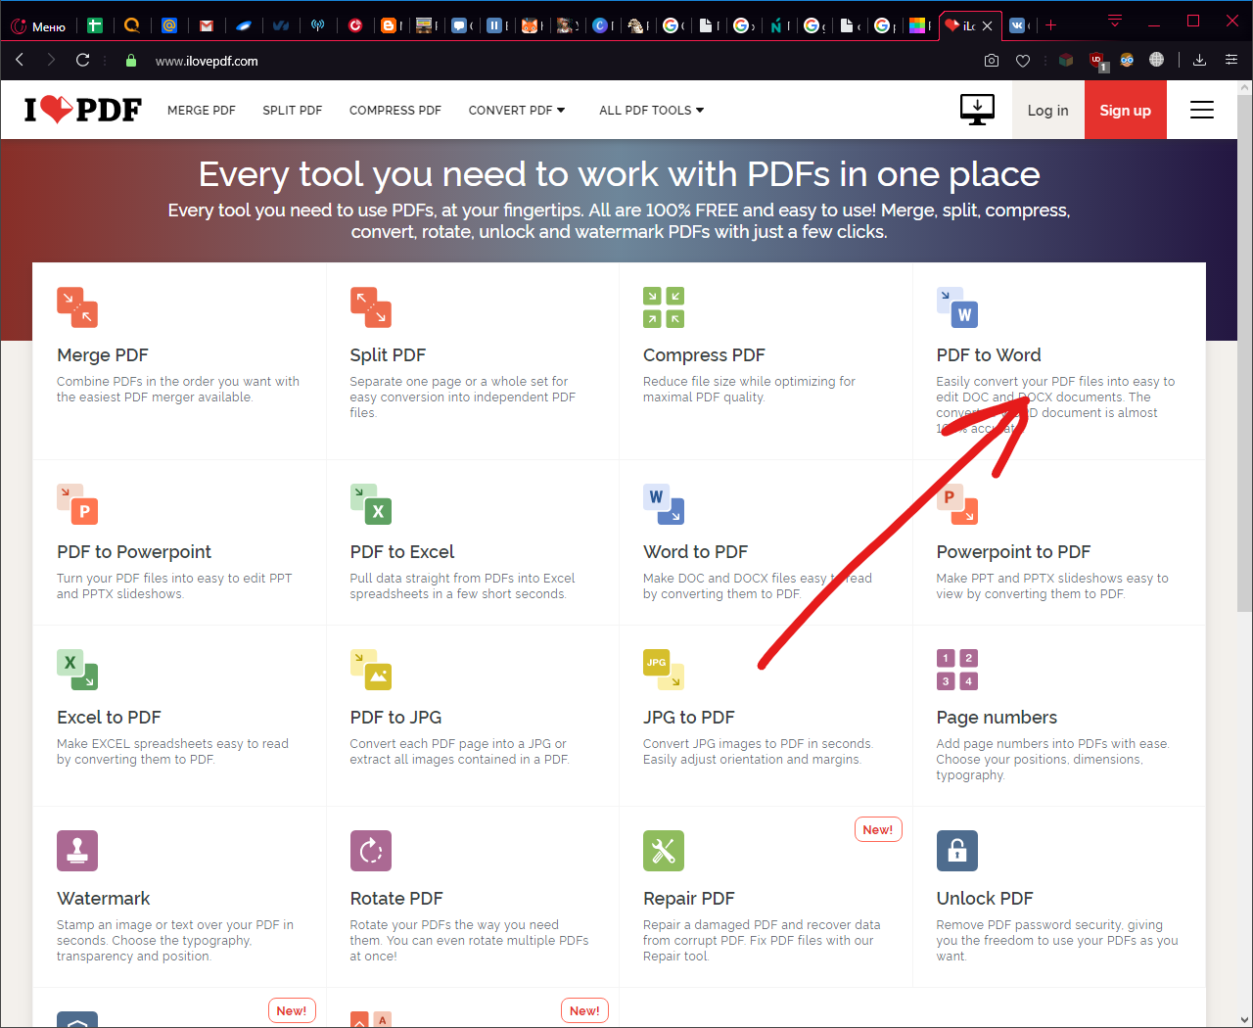  
Перейдя на сайт **ilovepdf.com**, выберем плитку с названием PDF to Word.

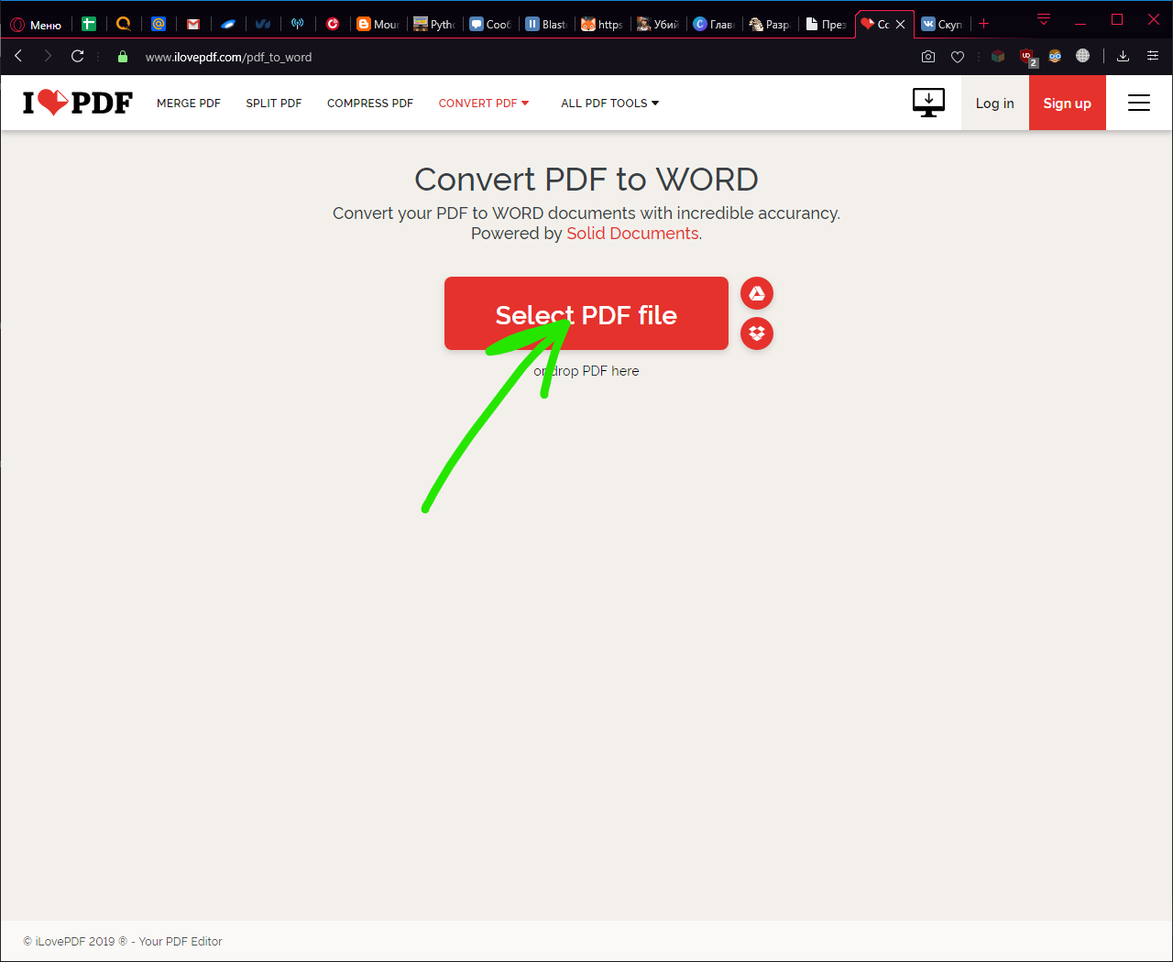 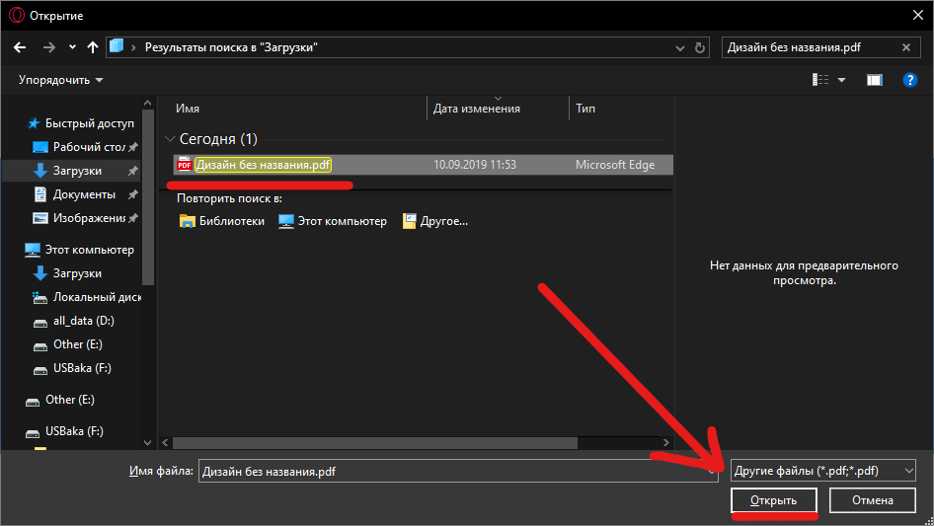  
Нажав на синее поле выберем нашу презентацию с прошлого урока и нажмем «Открыть».

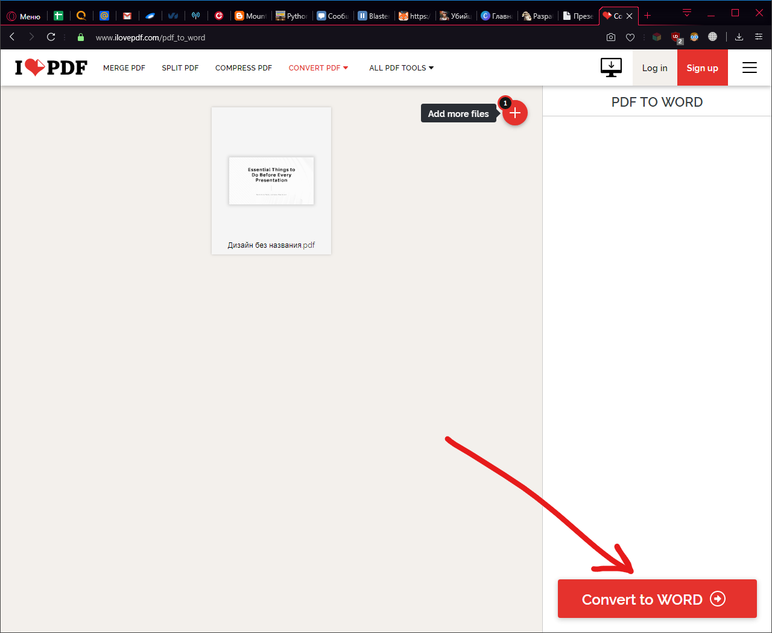 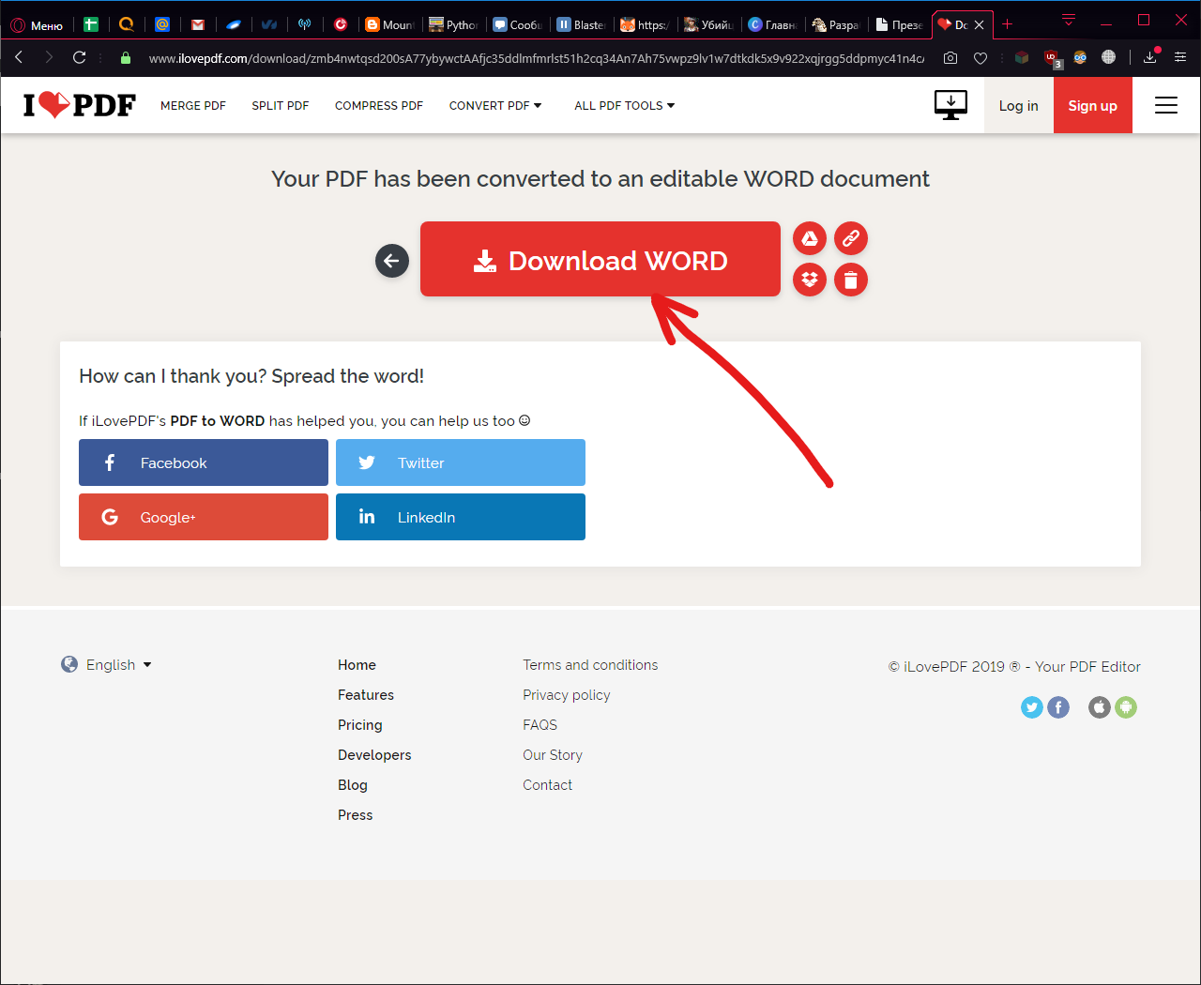  
Нажимаем «Convert to WORD» и после загрузки страницы, жмём «Download WORD»

**Скачать видео с Youtube**

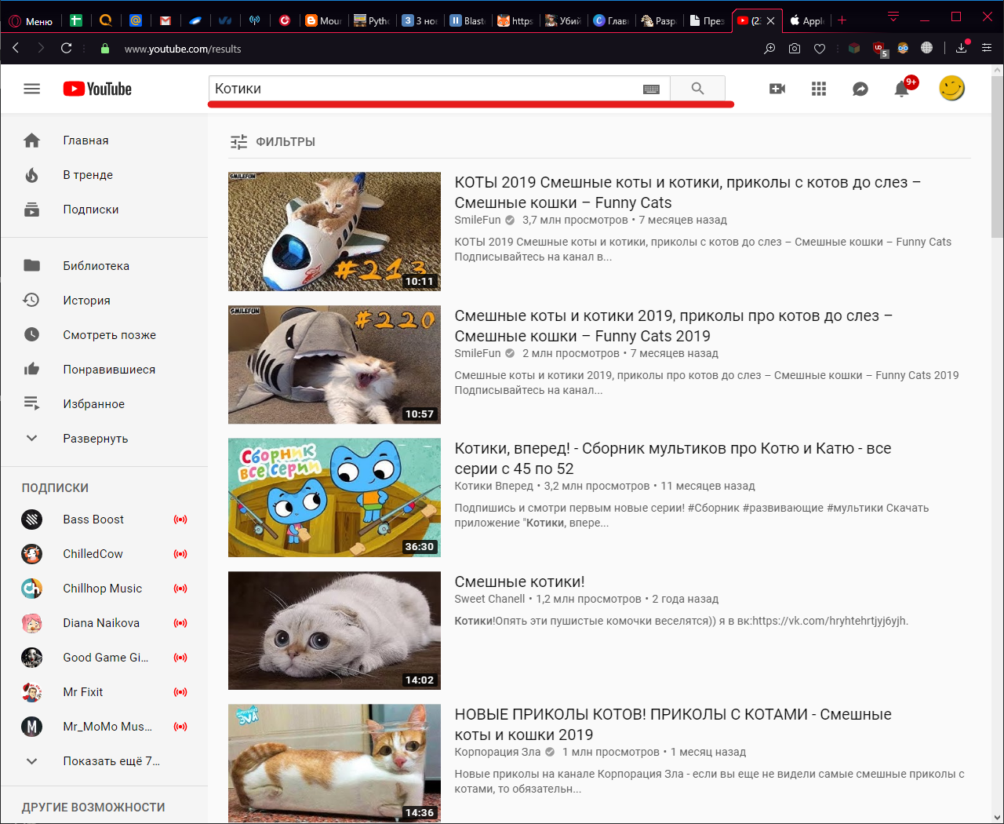  
Перейдя на сайт медиа площадку youtube.com, введём запрос «котики» и выберем первое видео.

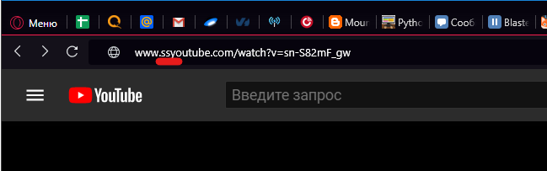  
В адресной строке сайта добавим «ss» перед словом «youtube»  
и нажмём клавишу ENTER.

**Работа с облачными хранилищами.  
Чем полезен Google Docs и ЯндексДиск.**

После того как мы вошли в почту, нажать слева вверху «Диск».

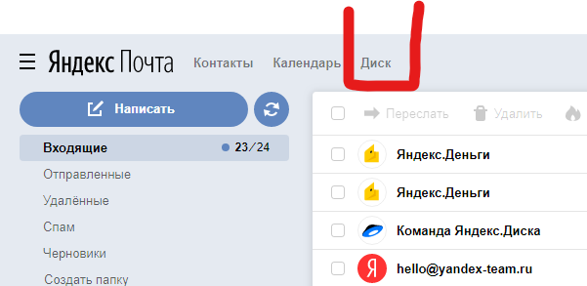  
Объяснить детям что это их «Флэшка в интернете» и здесь они могут хранить всё что угодно.

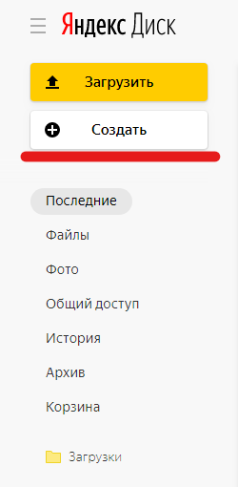 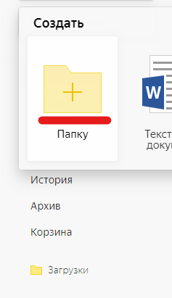  
Создать с детьми папку нажав кнопку «Создать» в меню слева.  
Назвать папку именем «CODDY» в открывшемся меню и нажать «Создать»

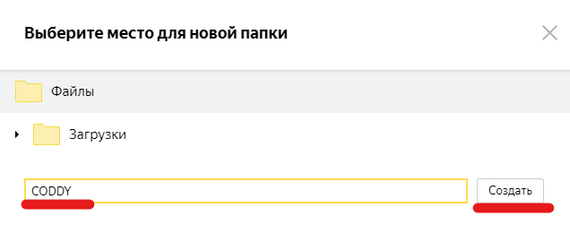

Нажав в меню слева пункт «Файлы», мы сможем увидеть новую папку и нашу корзину с удаленными файлами.

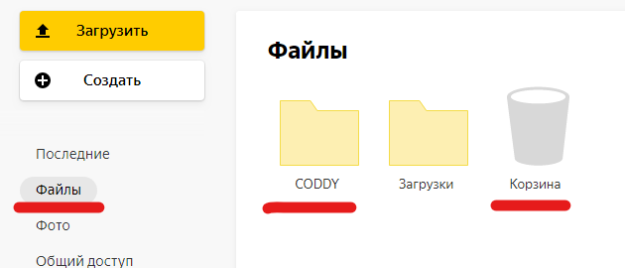

Объяснить, что можно копировать результаты каждого урока на ЯндексДиск. Тем самым объяснить, что с ЯДиска очень редко что исчезает, а флэшку легко потерять. Проконтролировать и посмотреть на то как и кто усвоил основы работы с ЯДиском.

**Урок 4**

**Повторить с детьми материал прошлых уроков.**

**Безопасность в сети и персональные данные.**

Обьяснить детям что в интернете много рекламы и достаточно опасных сайтов. Если от вторых защищает чаще всего сам браузер, то для защиты от рекламы – можно использовать плагин

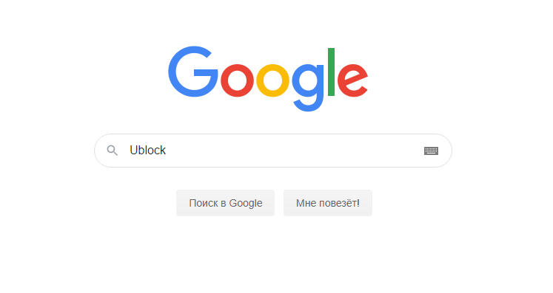  
Первым делом отыщем в гугле плагин по запросу «Ublock» в гугле.

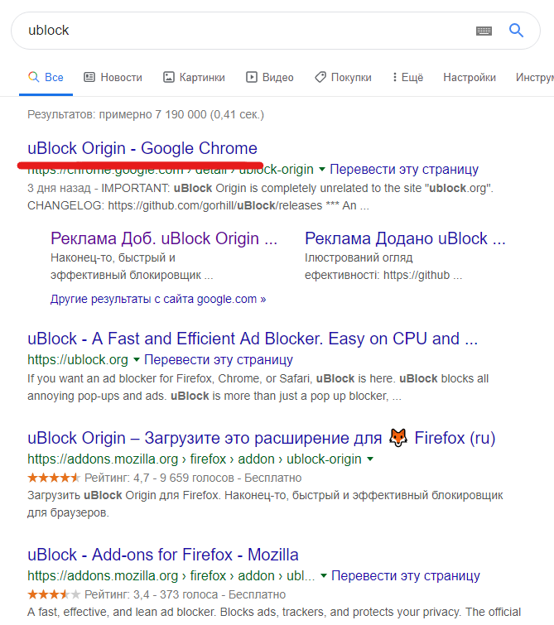 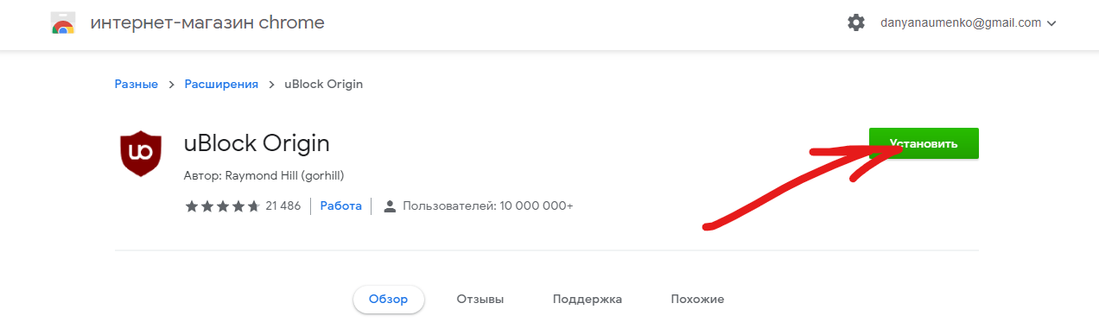  
переходим по первой ссылке и нажимаем «установить».  
После этого на сайтах исчезнет реклама и нежелательные блоки на сайтах.

Рассказать, что существуют различные персональные данные для сайтов:

**Логин** – уникальная комбинация букв и цифр, в основном для входа на сайт.

**Пароль** – комбинация из всех основном символов, так же для входа на сайт.

**Дата рождения, имя, фамилия, отчество, город проживания** и т.п. требуются при регистрации на каком-либо форуме.

**Почему информацию нужно защищать и как это сделать самостоятельно. Безопасный доступ к веб-страницам. Шифрование соединения. Сертификаты.**

Самый верный способ защитить данные – их спрятать. Объяснить детям что такие данные как Номер телефона, адрес проживания, местоположение – должны оставаться скрытыми или вовсе не быть указанными в соц-сети или сайте, на котором они регистрируются.

Чаще всего при просмотре сайта около адресной строки будет гореть Закрытый замочек, что означает шифрование соединения и передаваемых данных. ВКонтакте, фейсбук, инстаграм и другие большие и популярные сайты – используют данный вид защиты. Но всё же присутствует много сайтов где не соблюдаются нормы защиты связи с нами. В общественных местах не стоит даже вписывать на сайте свои персональные данные.



SSL (Secure Socket Layer) — протокол шифрования данных, которыми обмениваются клиент и сервер. Это наиболее распространённый метод защиты в Интернете. Обмен обеспечивается за счёт шифрования и аутентификации цифрового сертификата.

 Цифровой сертификат — файл, который уникальным образом идентифицирует серверы. Обычно цифровой сертификат подписывается и заверяется специализированными центрами. Их называют центрами сертификации или удостоверяющими центрами.

**Что такое фишинг и как не попасться на уловки мошенников?**

**Фишинг -** вид интернет-мошенничества, целью которого является получение доступа к персональным данным пользователей — логинам и паролям к примеру.

Назван так из-за схожести с рыбалкой, а именно забрасыванием наживки с удочкой к пользователю на экран ☺

Чаще всего фишинг проявляется в подмене веб-страницы на точь-в-точь такую же, с целью сыграть на доверии пользователей и надежде что они введут данные в нужные поля.

Дабы не попасться на фишинг, нужно внимательно следить есть ли сертификат у сайта, внешний вид страницы и мелкие детали которые могут выдать фишинг. Ещё не забывать читать адрес в адресной строке – бывает такое что подменивают несколько букв и все верят в то что сайт настоящий.

**Урок 5**

**Работа с doc файлами. Основы форматирования текста.**

**Создание нескольких файлов с текстом из интернет-энциклопедий. Добавление изображений в текст.**

Первым делом нужно создать в своей папке файл MS Word. Для этого нажимаем правой кнопкой мыши на пустом месте в своей папке и выбираем пункт «создать» и выбираем пункт «Документ Microsoft Word»

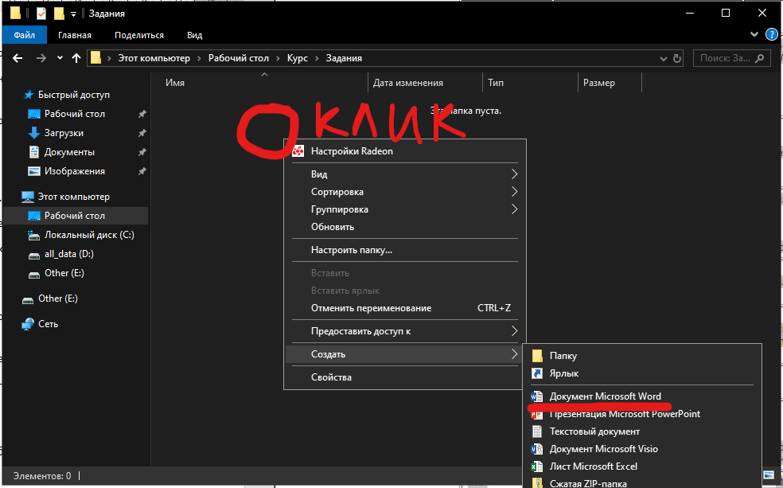  
Подсказать что в этом файле мы создадим рассказ про любимое животное или любимый предмет, а значит и назвать нужно соответствующе. К примеру – «Мой любимый Барсик», «Любимое животное», «Моя пушистая шиншила».

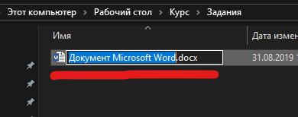  
Набрать на клавиатуре новое имя для файла и нажать ENTER.

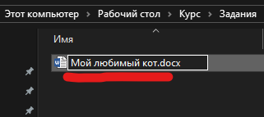  
Объяснить, что файлы открываются в нужных программах, если они установлены.

Открыть файл двойным кликом левой кнопкой мыши и подождать пока запуститься программа.

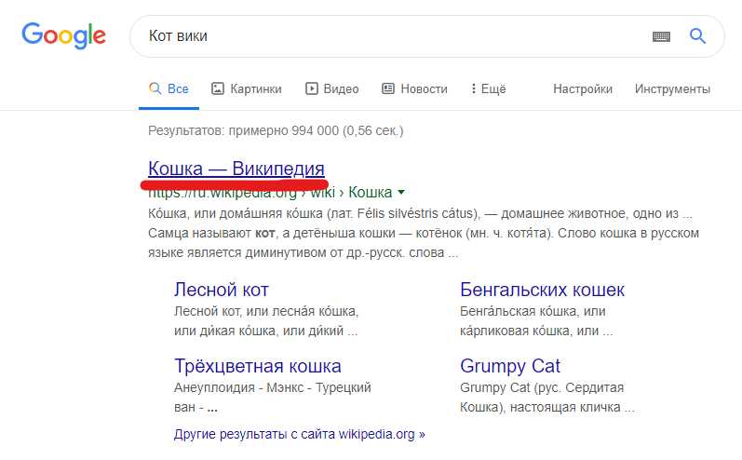  
Найти в Гугл поиске статью про любого животного и продемонстрировать как копировать и вставлять текст в документ. Познакомить обязательно с комбинациями клавиш:  
Ctrl+C – Копировать  
Ctrl+X - Вырезать  
Ctrl+V – Вставить   
Ctrl+F – Поиск слов

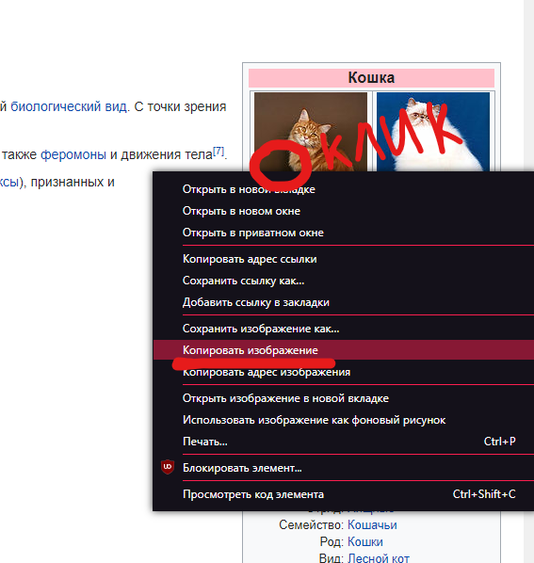

Для копирования картинок нужно правой кнопкой мыши нажать на картинку в статье и выбрать пункт «Копировать изображение» и вставить её в документ. Так же можно найти картинки в гугл картинках. Скопировать понравившийся текст в документ, чтобы получилось примерно следующее:

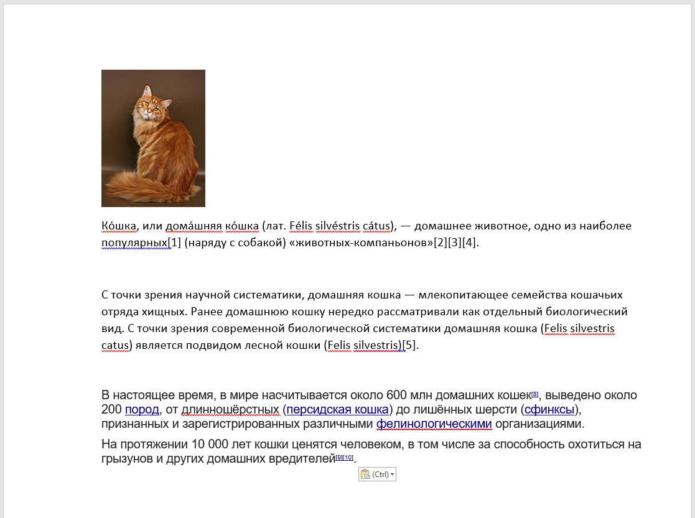

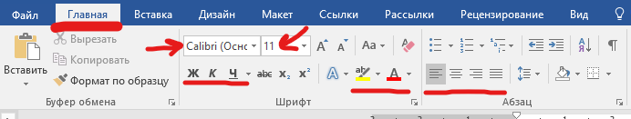

Проредактировать с детьми текст удалив сноски [*] и почистив текст от ненужных скобочек. Так же поменять тексту шрифт на тот который понравится, выбрать размер шрифта, выделить некоторые слова цветом. В целом изучить часть главной закладки на панели редактирования в программе.

Обьяснить и продемонстрировать для чего требуется изменение выравнивая текста, по левому краю, по центру, по правому краю.  
Привести текст в красивый вид. К примеру, вот так:

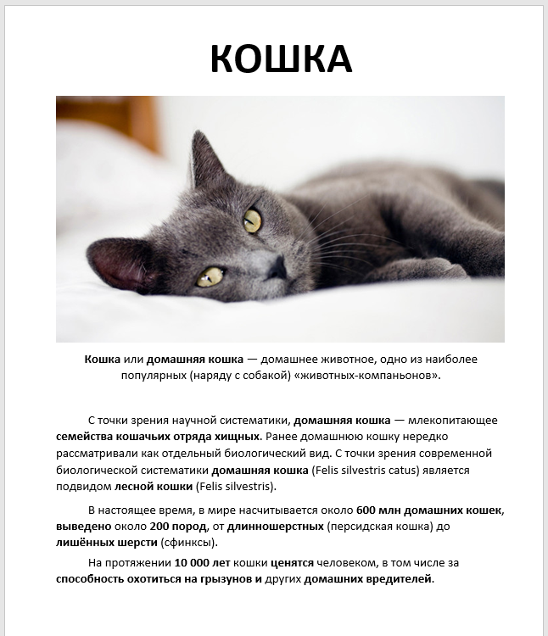

Если остается свободное время на занятии – сделать ещё один документ про любимое животное друга или родителя. Главное, чтобы дети сами смогли повторять и тренироваться в программе Microsoft Word.

Сохранить таблицу, нажатием комбинации Ctrl+S.

Домашнее задание – создать документ, о чем угодно, с картинками и цветным текстом.

**Создание таблицы с переводом слов на английский язык.**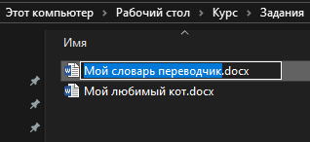  
Создать новый документ Word и назвать его «Мой словарь переводчик».

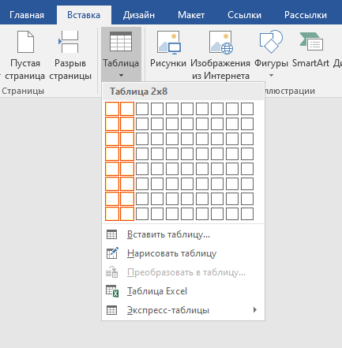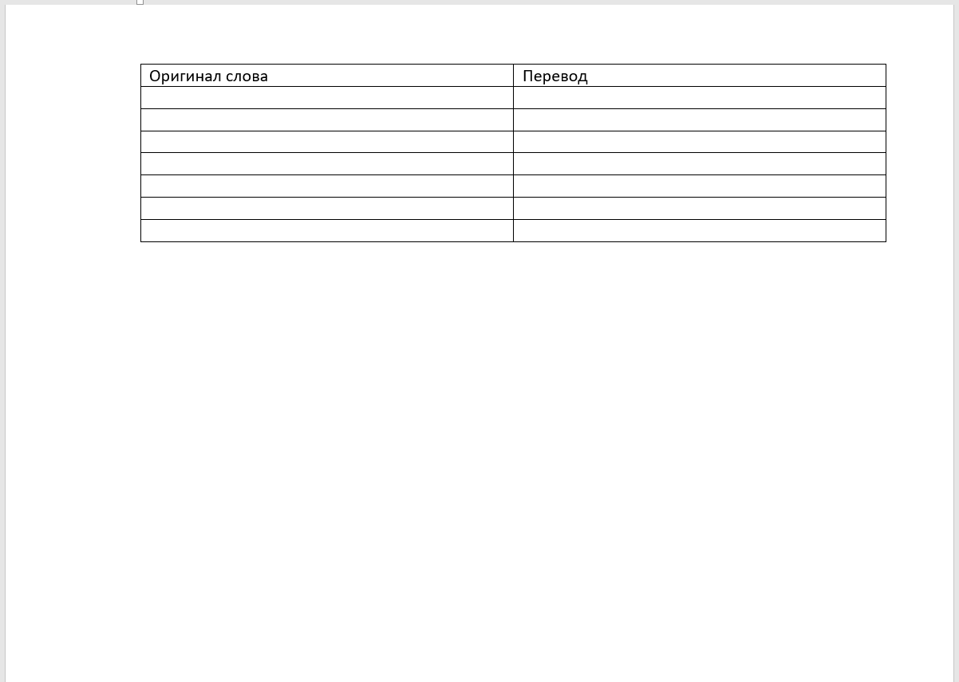  
Через вкладку Вставка создаём таблицу, в которой левая колонка будет содержать Оригинал слова, а правая – Перевод слова.

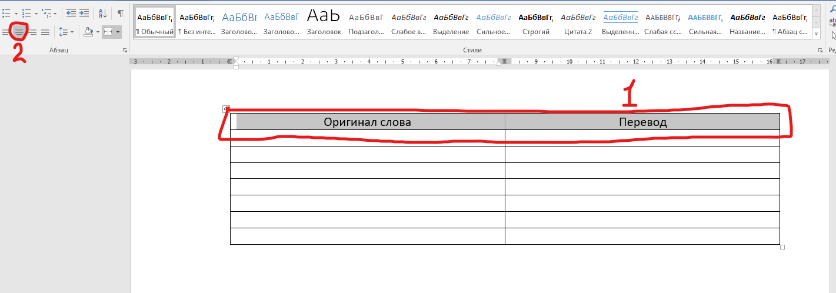Две верхние ячейки выделить и на вкладке Главная выровнять текст по центру. Заполнить табличку знакомыми словами по собственному выбору. Использовать так же логические слова из языков программирования.

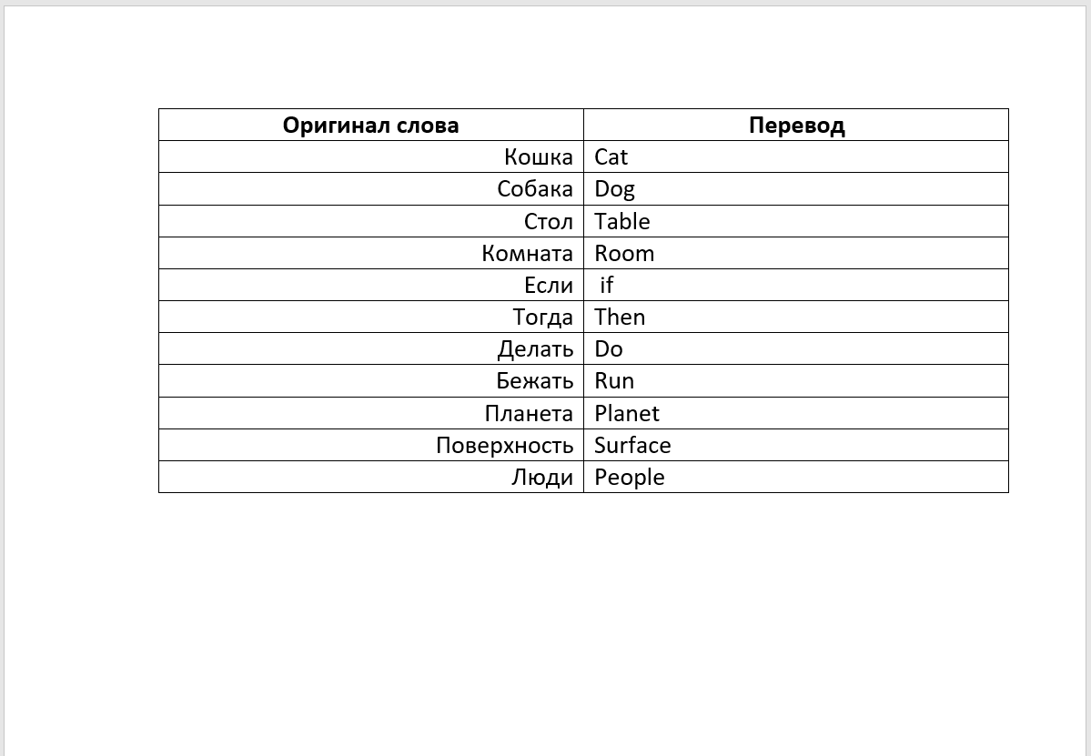

Примерный вид под конец создания таблички.  
Сохранить таблицу, нажатием комбинации Ctrl+S.

**Урок 6**

**Работа с Microsoft Excel.  
Изучение форматирования ячеек и основ для создания таблиц.  
Таблица расстояний между городами региона.**

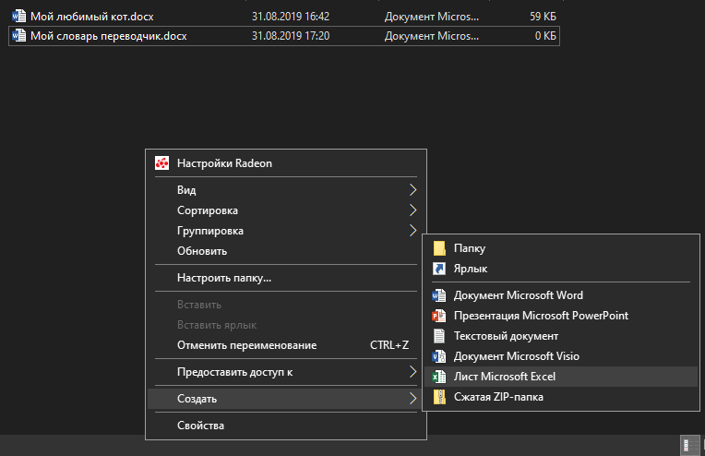  
По примеру создания Документа Microsoft Word – создать Лист Microsoft Excel.  
Назвать его «Расстояния между городами Крыма».

Открыть документ и объяснить, что здесь очень просто работать с таблицами, ибо всё здесь, одна большая табличка. Рассказать о координатах ячеек, как определять, как записывать. Попросить детей написать в одну строчку ячеек города Крыма которые они знают.  
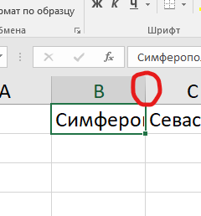 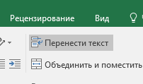  
Показать что при двойном клике на край столбца, ширина столбца таблицы выравнивается по его содержимому. Так же показать, что можно включить перенос в ячейке слов на новую строку. Выровнять таким образом все ячейки.

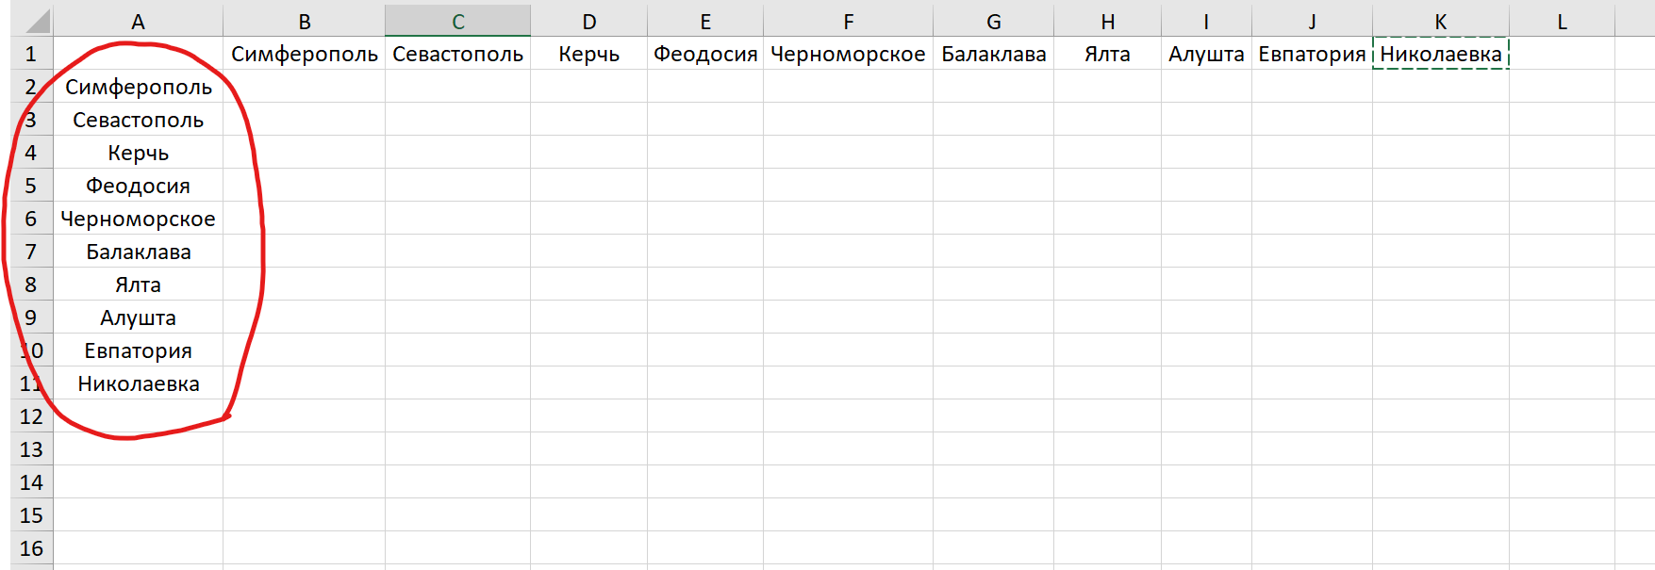  
После чего скопировать в столбик слева все города по одному, дабы можно было в перекрестиях указать расстояние от города к городу.

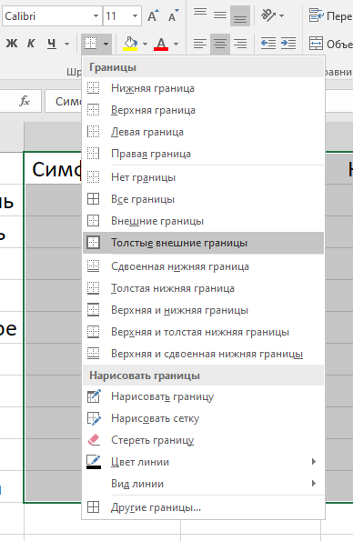  
Посредством меню границ для ячеек выбрать толстые границы для названий городов в строке и в столбике.  
Расставить сразу ноли в пересечении города с самим собой.

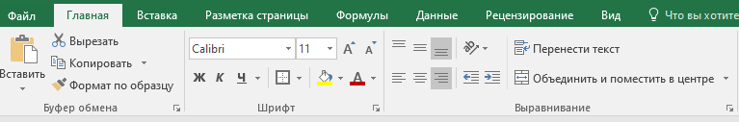  
Воспользоваться и изучить нужные инструменты на Главной вкладке панели программы.

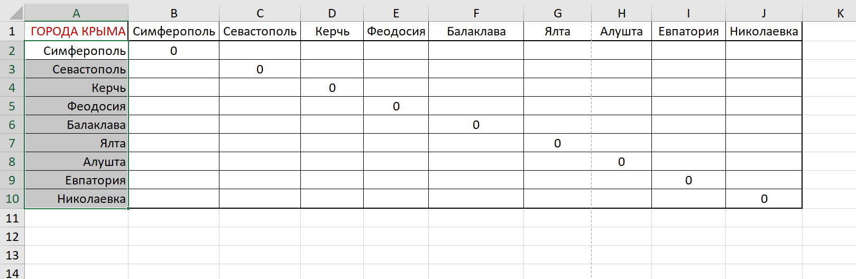  
После всех приготовлений и работы с панелью форматирования должно получится примерно так.

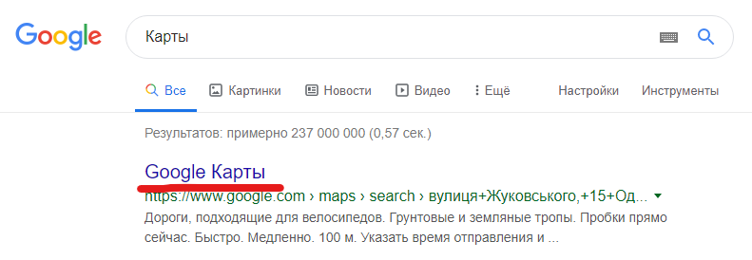  
Далее заходим с детьми в Гугл карты, введя в поиске «карта».

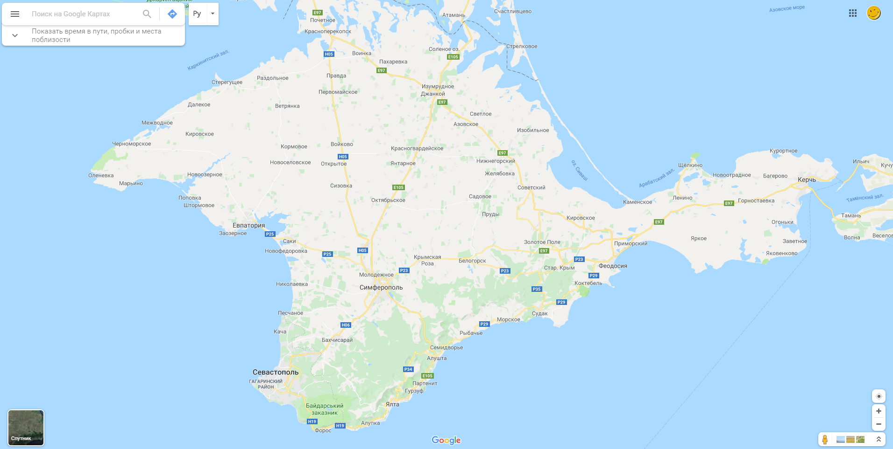  
Колесиком мыши отдаляемся от земли и перемещая карту Левой кнопкой мыши - ищем на карте наш Крым. Приближаем колесиком так чтобы мы видели названия городов.

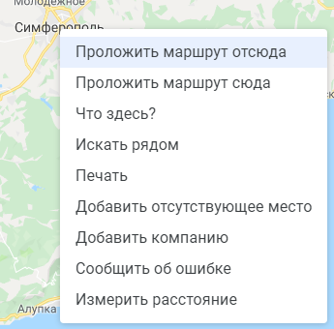  
Нажав правой кнопкой мыши на название города - выберем пункт «Проложить маршрут отсюда».

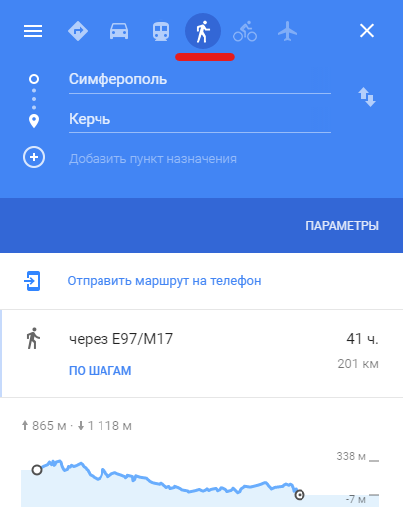   
После это нажмем правой кнопкой мыши на название другого города по списку и выберем пункт «Проложить маршрут сюда». Нажмём на идущего пешком человечка сверху и появится пеший путь и расстояние. Запишем расстояние в таблицу.

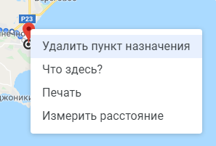  
Чтобы удалить пункт назначения, нужно нажать на метку конечного города и выбрать пункт «Удалить пункт назначения»  
Повторим действия для других город по порядку, так мы сэкономим время на выполнение задания. Сделать с детьми только часть, остальное задать надом.

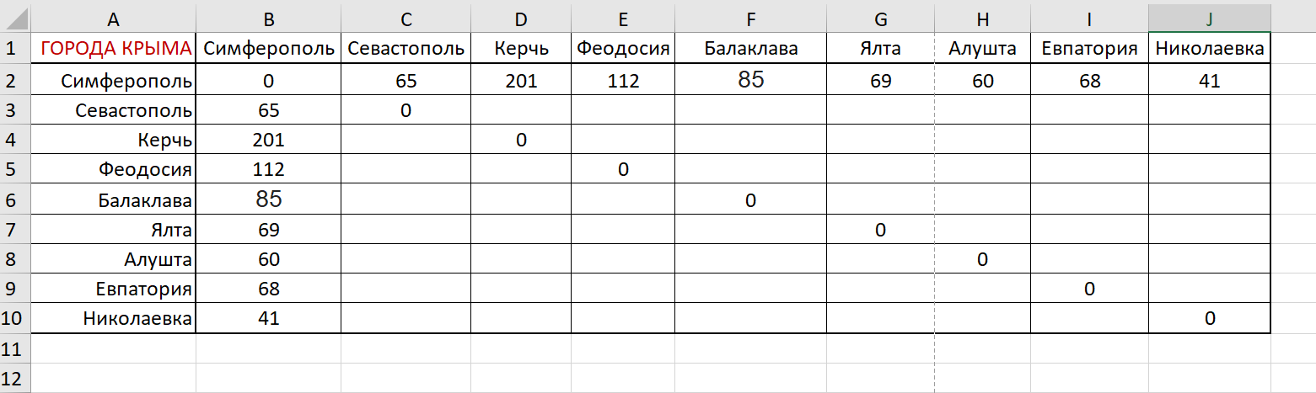  
Должна получится примерно такая таблица.

Создать второй файл Лист Excel и назвать его «Таблица индекса массы тела к росту».  
Объяснить детям что существует такой индекс и за ним нужно следить, что доктора по нему определяют достаточно ли пациент ест.  
Сохранить таблицу, нажатием комбинации Ctrl+S.

**Таблица для вычисления отношения веса к росту.**

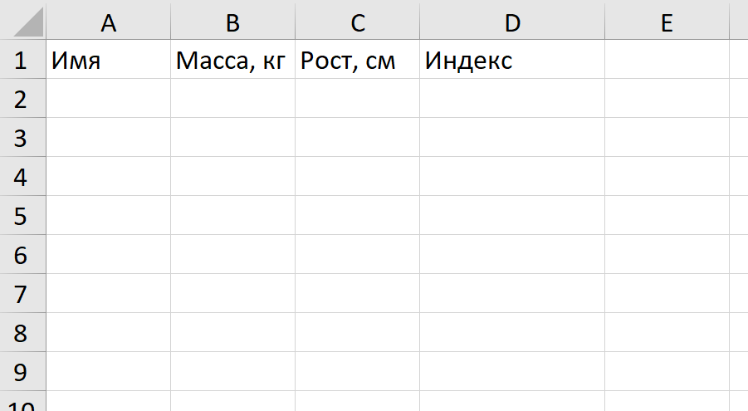  
Внутри файла создать простую табличку из четырёх столбиков. Назвать столбики «Имя», «Масса», «Рост», «Индекс».

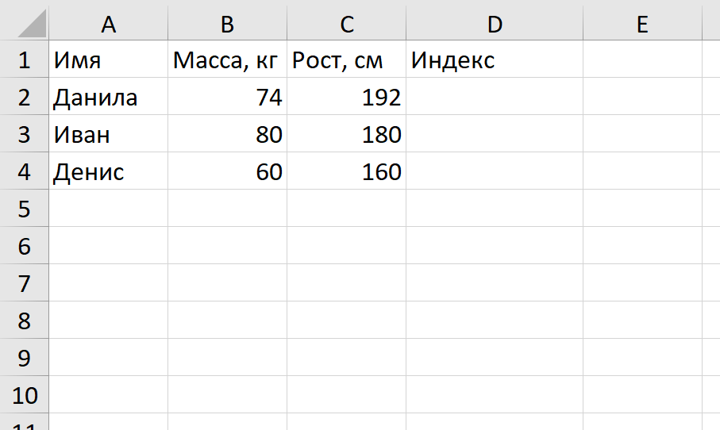  
Записать себя в таблицу, придумать несколько людей, так же записать их.

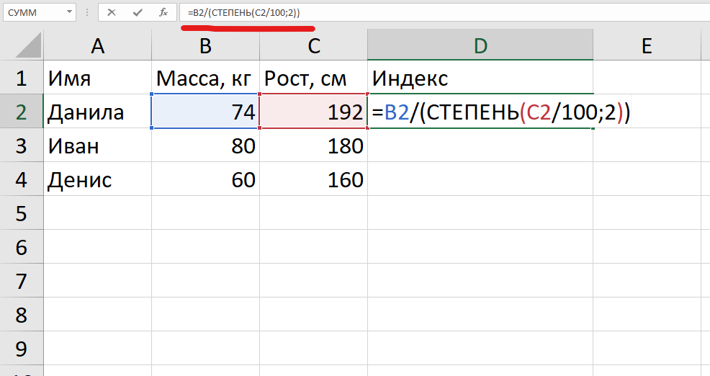  
В столбик с индексом записать значок равно «=» и после него написать формулу индекса массы тела  
B2/(СТЕПЕНЬ(C2/100;2))

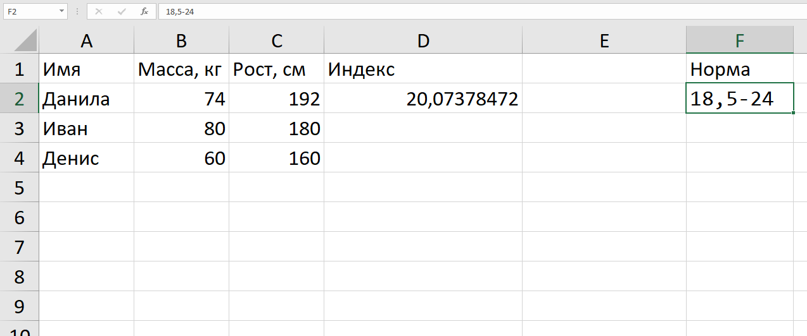  
После этого нажать ENTER чтобы закрыть ячейку. Дети сразу увидят результат. Рассказать о формуле, зачем делим на 100(перевод сантиметров в метры) и записать с детьми норму 18,5-24.

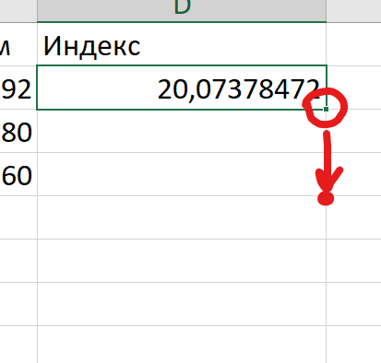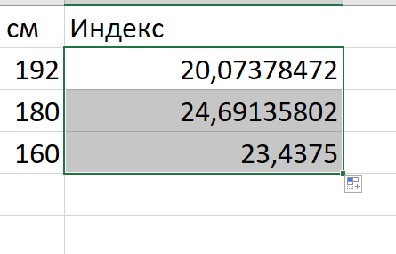  
Отметить ячейку с формулой и потянуть её за маленький квадратик в правом нижнем углу ячейки вниз, чтобы поставить формулу всем в списке.

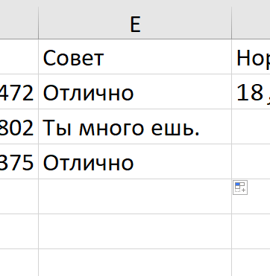  
Назвать пятый столбик «Совет» и написать в нем формулу  
=ЕСЛИ(D2<18;"Кушай лучше!";ЕСЛИ(D2<24;"Отлично";"Ты много ешь."))  
Так же растянув её на весь список.

Сохранить таблицу, нажатием комбинации Ctrl+S.

4.~  
Домашнее задание - измерять свой вес и рост, добавить в таблицу если не знали на уроке. До заполнить таблицу расстояний между городами.

**Урок 7**

**Введение в строение сайтов. Строение, разметка и технологии.**

Первым делом рассказать о том, что все сайты состоят из простого текста, в котором, так же, как и в русском языке есть свои правила.

Показать детям на примере нескольких сайтов имеющиеся на них шапки(Head), тело сайта(Body), различные схожие элементы вроде иконок и Title.

**Знакомство с Codemoji. Основы разметки.**

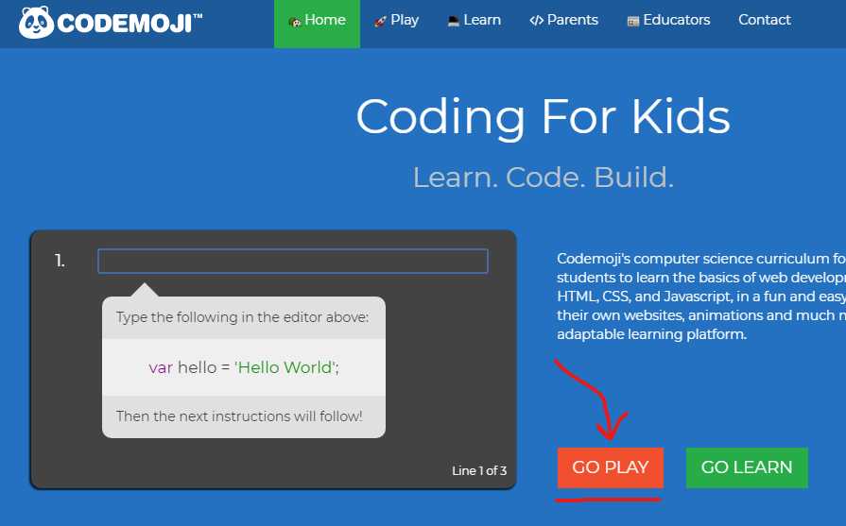

Предварительно показав детям примеры разметки из справочника по HTML – перейти на сайт <https://www.codemoji.com> и нажать «Go play»

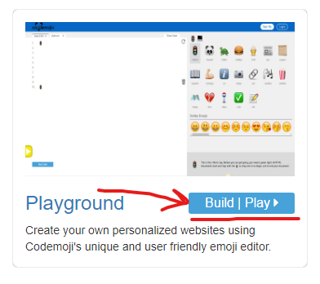  
Далее нажать «Build | Play» что означает «Собрать или играть»

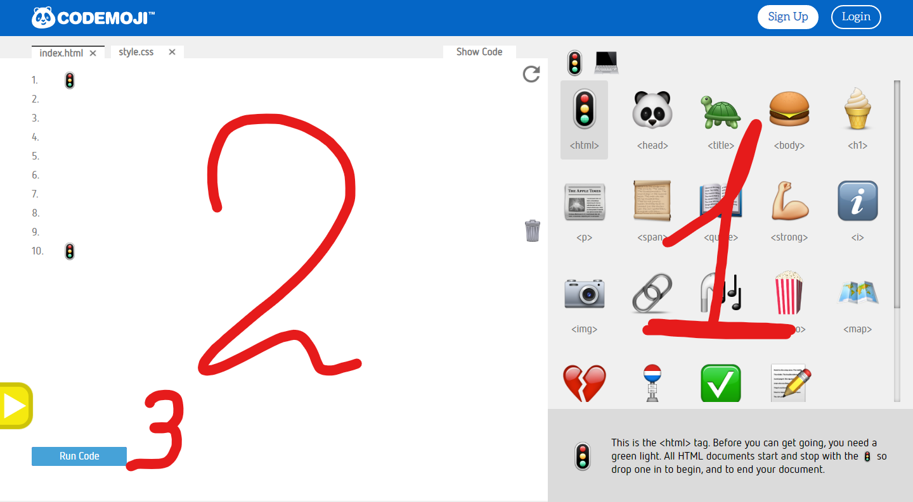

Рассказать о зонах, которые у нас появились и как их использовать:

1 – Список элементов которыми можно помечать текст. Сказать что это так же как в скретче, только легче.

2 – Поле для конструирования сайта из элементов. Здесь можно писать текст и перетягивать сюда эмодзи.

3 – САМАЯ ГЛАВНАЯ КНОПКА, нажав на которую мы запускаем наш конструктор и видим что получилось.

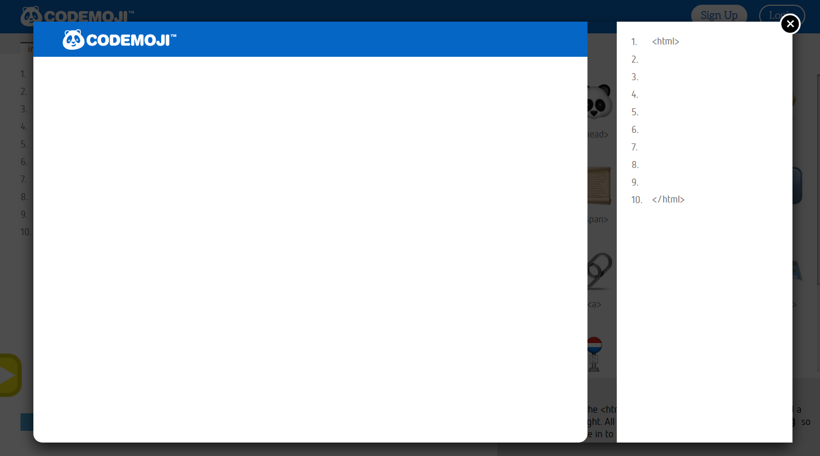

**Создание маленькой странички с разными смайликами эмоций. Создание картинки из строк со смайликами.**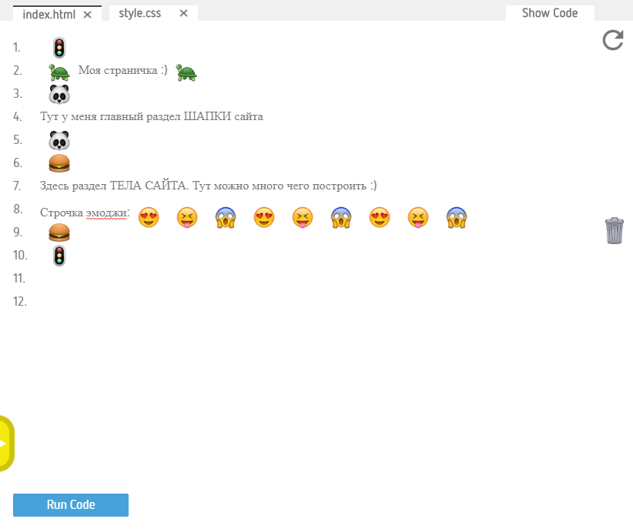

Пособирать с детьми несколько творческих заданий и рассказать о главных тэгах, необязательных тэгах…

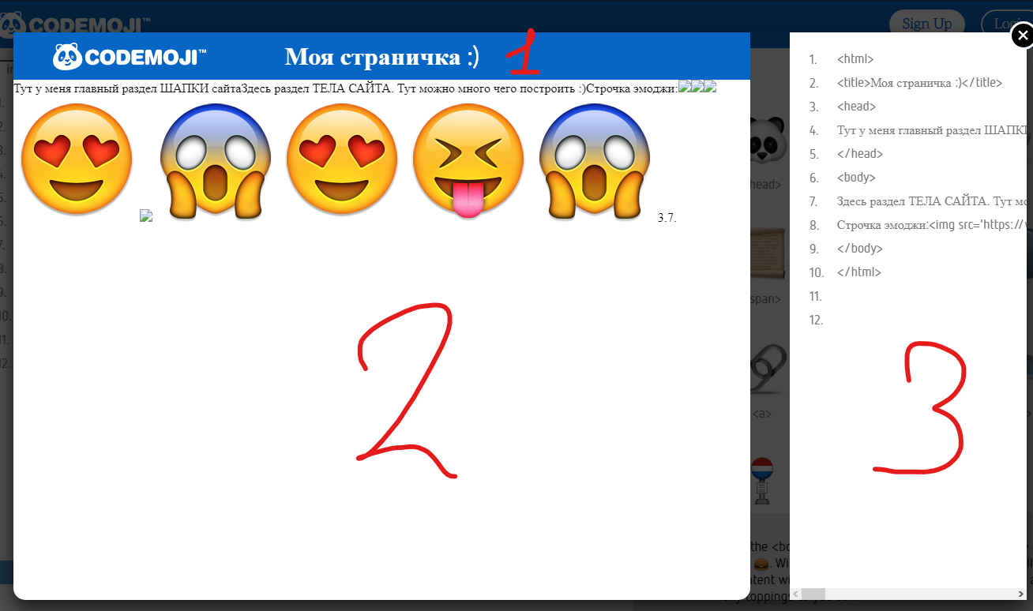

После запуска разметки появятся 3 области:

1 – Title, краткое описание, его мы писали в тэг <title>.

2 – область где отображается наша разметка и те эмоджи которые мы вписали.

3 – область где отображается готовый код для копирования нашего сайта. В конце урока скопировать его в файлик и назвать mySite.html, обязательно сохранив на флешку.

**Урок 8**

**Повторение прошлого урока.** **Изучение назначения разных тегов.**

Перейти на сайт <https://www.codemoji.com> и сделать ещё пару разметок с эмоджи уже большего размера. Изучить новые тэги вставив видео и аудио.

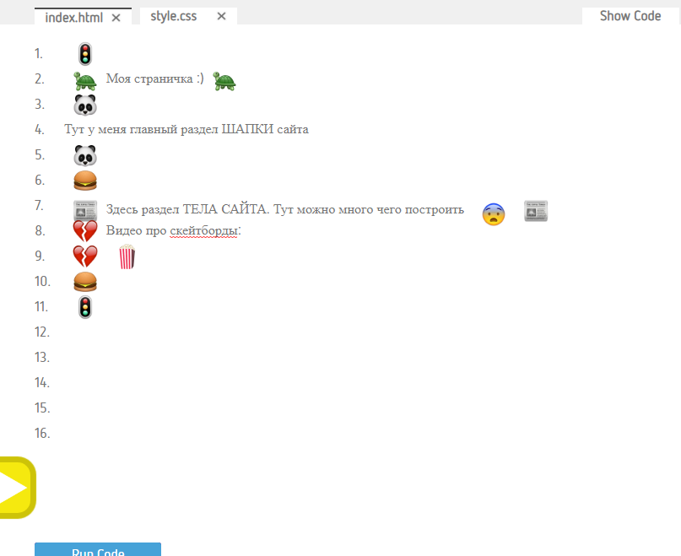

Обязательно обращать внимание на красивое расположение тэгов и текста, аккуратность и допущенные недостатки.

**Создание простой HTML странички заменив смайлики на теги.**

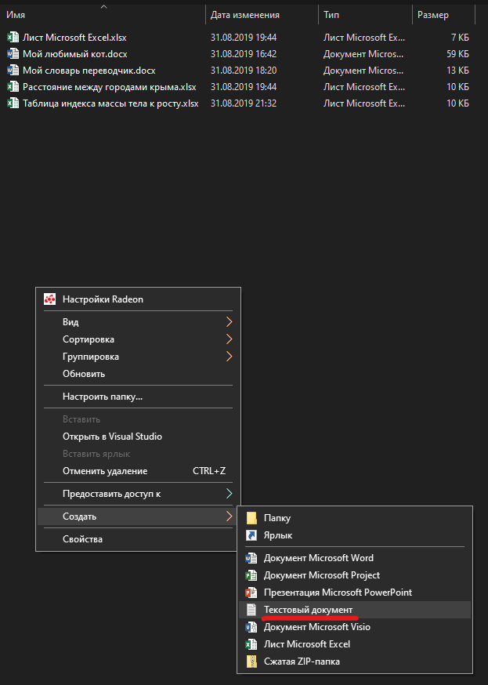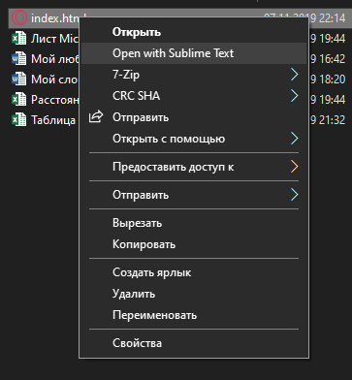Первым делом создать текстовый файл под названием «index.html». Объяснить детям что это первая и самая главная страничка их сайта. После чего попросить открыть файл в текстовом редакторе Sublime Text и рассказать, что это лишь удобный редактор с подсветкой и подсказками.

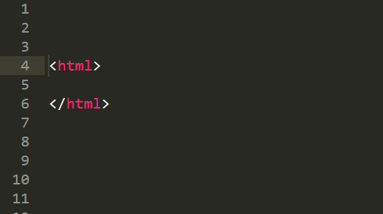

Тэг <html> самый главный в сайте, именно в нем пишутся все остальные тэги.

Сразу рассказать детям о том, что есть закрывающиеся тэги, а есть не требующие закрытия (как <br>).

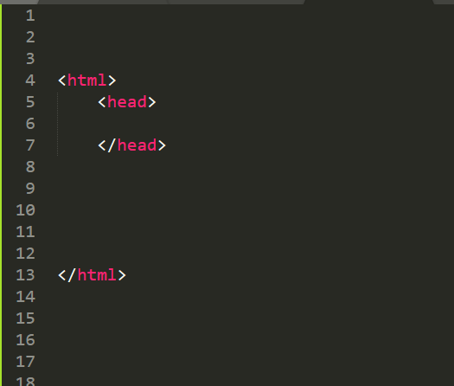

Тэг <head>, именно в нем пишутся все остальные тэги. Элементы внутри тега <head> могут включать скрипты, инструкции для браузера для поиска таблиц стилей, и многое другое.

Тэги которые можно добавлять в секцию <head>: <base>, <link>, <meta>, <script>, <style>, и <title>.

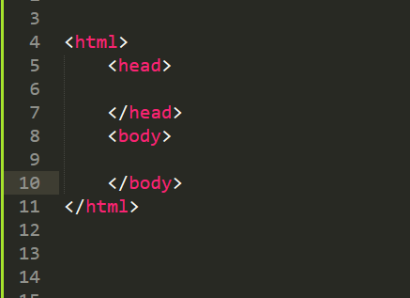

Тег <body> используется для обозначения тела документа. Элемент body содержит весь контент HTML документа (текст, ссылки, картинки, таблицы, списки...)

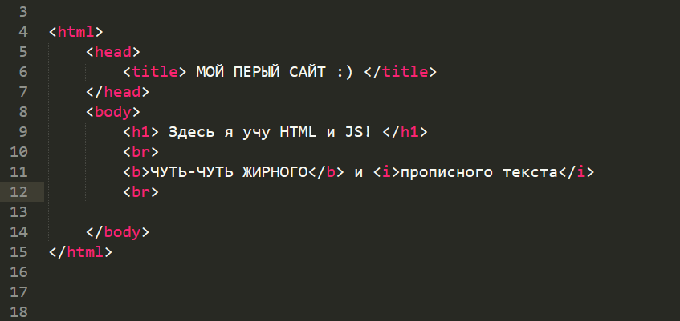  
Создать название сайту тэгом <title> и наполнить сайт новыми тэгами чтобы можно было впервые запустить! Попросить детей открыть двойным кликом файл сайта и показать что он меняется каждый раз когда СОХРАНЯЕМ и ПЕРЕЗАПУСКАЕМ страницу.

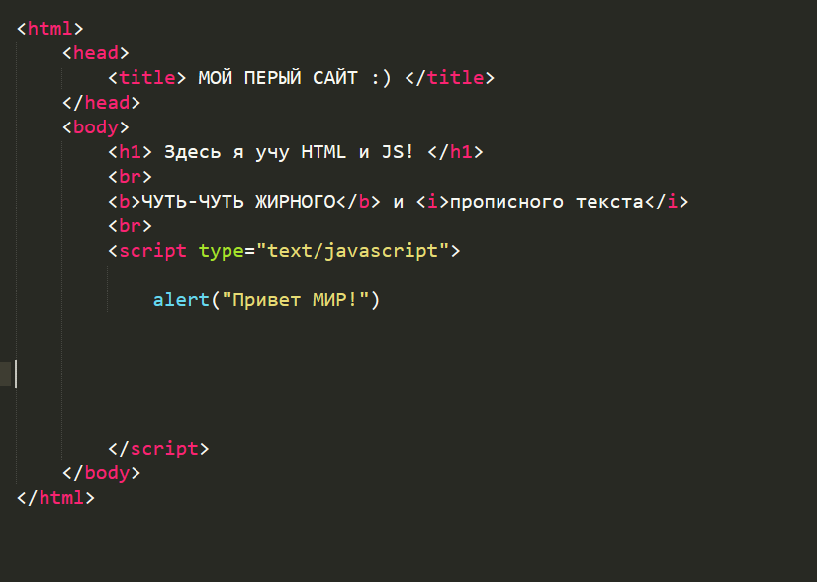  
Добавить тэг <script> и рассказать, что он используется для написания кода на языке JavaScript, который нужен для управления сайтом и его содержимым. Потренироваться с детьми и создать вступительный всплывающий монолог.

Урок 9

**Практика с построением странички из тегов.**

Построить простую страничку повторив все предыдущие уроки с HTML и изучить немного новых тэгов, таких как <img>,<div>,<meta>,<span>,<li>,<ul>.

**Первое знакомство с Programmingbasics. Объяснение того что такое команды и логика программы в общих понятиях.**

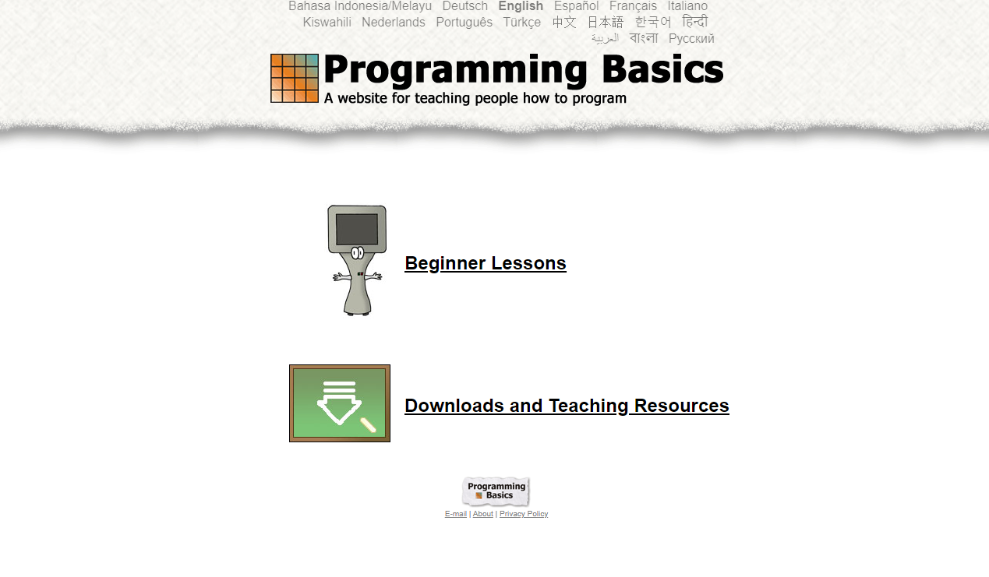Перейти с детьми на сайт [www.programmingbasics.org](http://www.programmingbasics.org) и нажать «Beginner Lessons»

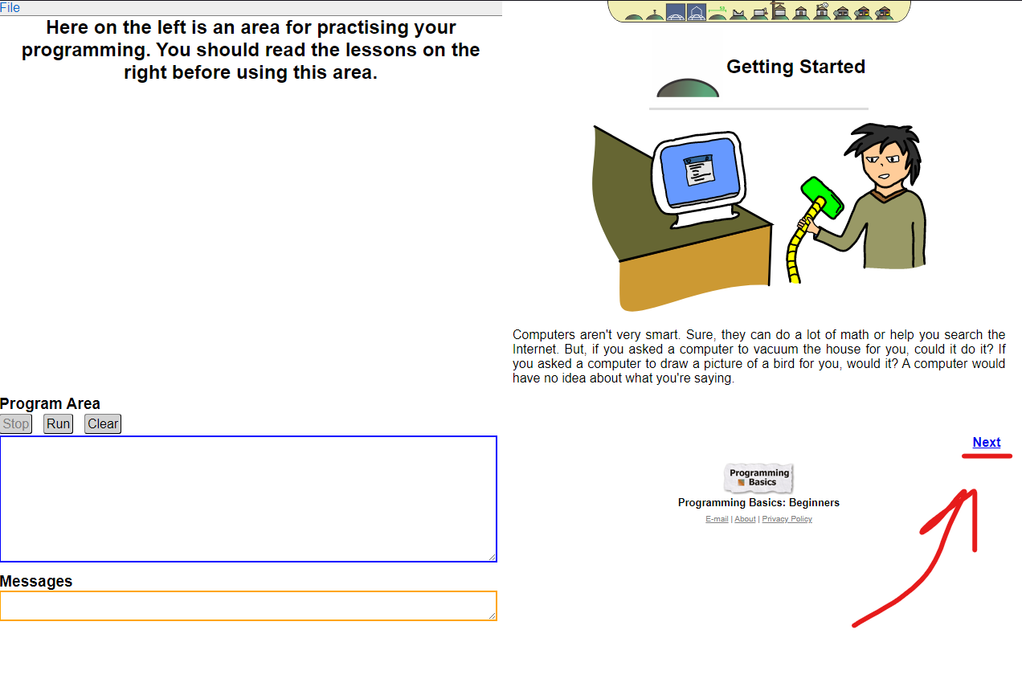

Нажимая «Next» в повествовательной форме дойти с детьми до первых команд роботам.

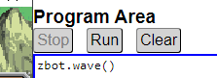  
Объяснить, что кнопки в рабочей области нужны для остановки кода, старта выполнения команд и очистки области команд.

**Практическое применение и написание короткого диалога. Следование подсказкам на сайте. Условные операторы, логика.**

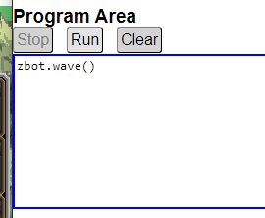Написать первую команду по уроку и нажать кнопку Run

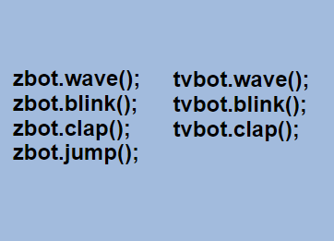  
Обязательно объяснить что у зиБота есть прыжок, а вот у ТВбота – нет, ввиду отсутствия ног. Немного поиграть с командами роботов и перейти далее.  
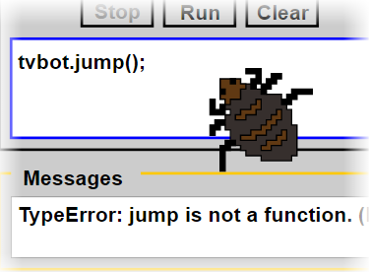  
Обязательно попробовать вызвать функцию jump() у ТВбота и обьяснить что значит ошибка.

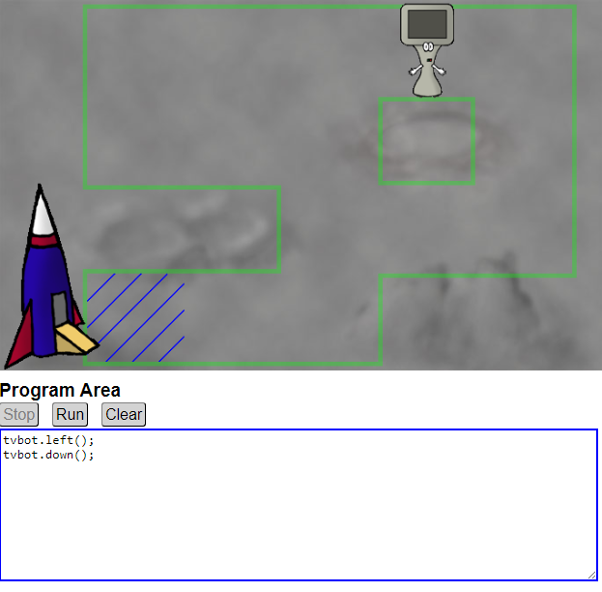 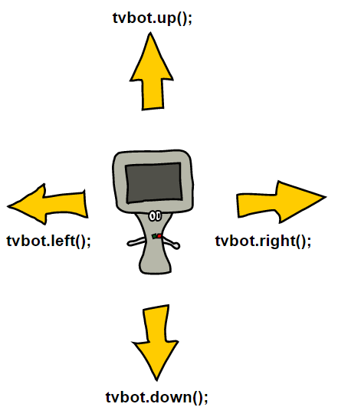  
Поиграть с детьми в игру «Доведи ТВбота до ракеты».

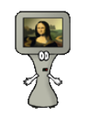 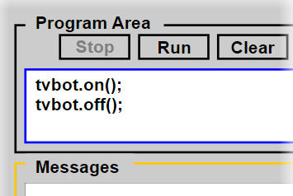  
Обязательно посмотреть какую картинку может показать ТВбот у себя на экране.

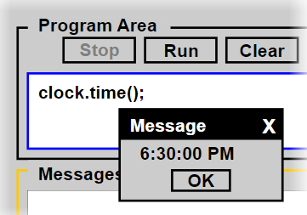 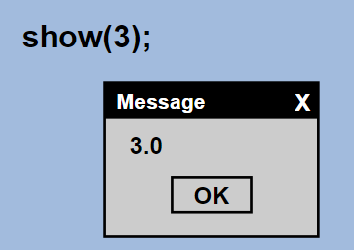  
Изучить несколько полезных команд. Главное это закрепить понятие вызова команд у детей.

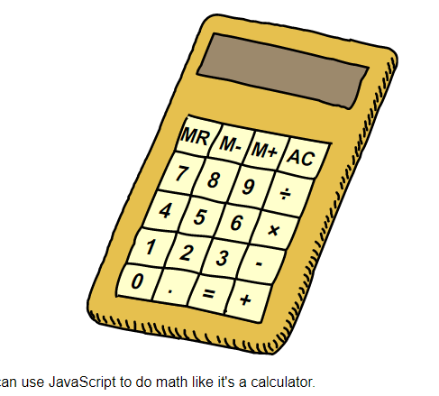   
Приступить к созданию калькулятора.

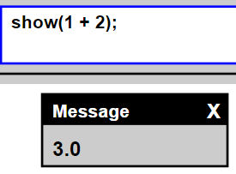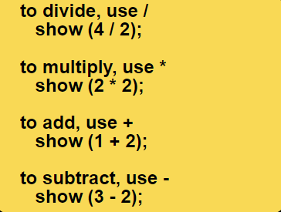  
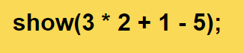  
Сказать детям что функцией show() можно так же выводить и примеры.

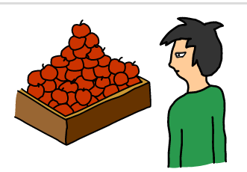 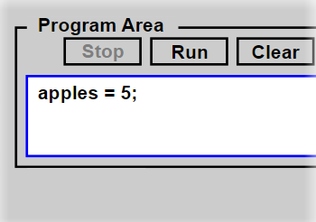  
Обьяснить переменные на примере коробки в которую можно положить всё что угодно.  
Можно записать возраст, имя, список продуктов, адрес и т.п. и т.д. Попросить детей привести примеры и записать такие переменные.

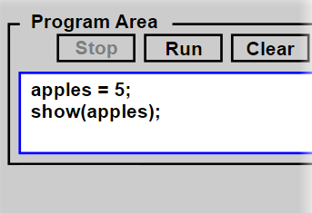  
Так же обьяснить что доступ к переменной в компьютере можно получить просто написав название переменной. Очень хорошо работают определения переменной вроде «Переменная это кусочек памяти у которого есть название и в котором хранится что то.» и «Переменная это кусочек памяти с названием и чем то внутри»

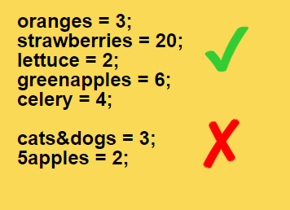 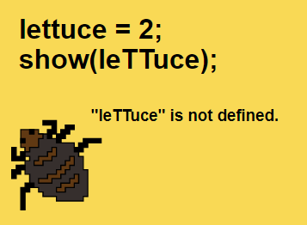  
Так же объяснить, что название переменной должно соответствовать правилам наименований. Так же стоит определить что обращаться к переменным нужно по их точному имени.

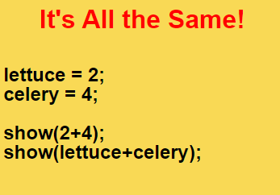  
Использовать переменные для разных математических действий.

До конца занятия потренироваться с переменными.

**Творческое задание, если остаётся время или на дом.**

Домашним заданием дать тренировку на боте в этом сайте и попробовать пройти дальше.

Урок 10

**Проверка домашнего задания. Повторение пройденного материала и практика.**

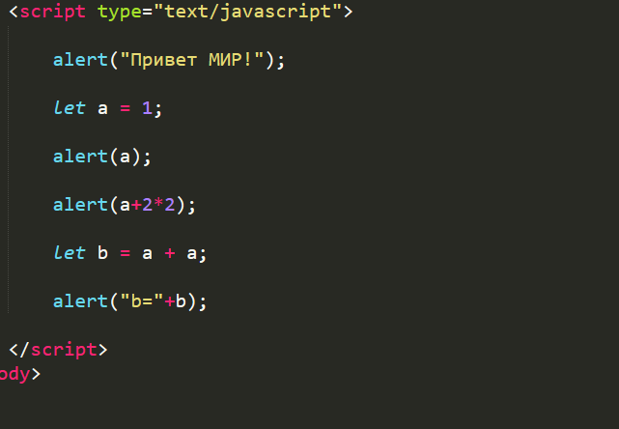  
Повторить предыдущий урок. Провести параллели с JavaScript и сделать небольшой монолог с примерами.

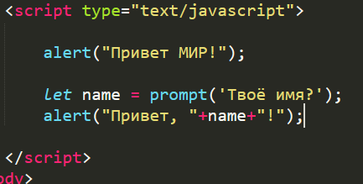  
Так же показать детям возможность спрашивать что-то у пользователя с записью в переменную.

**Закрепление практикой.  
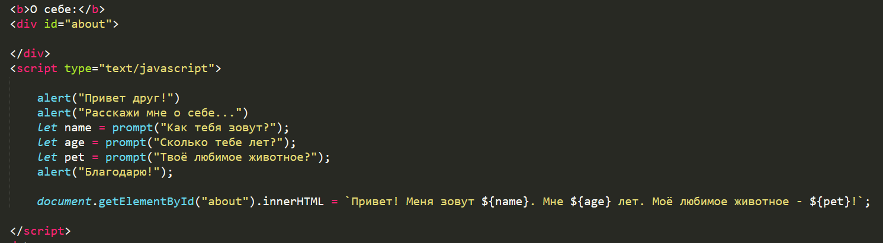**Написать маленький диалог в котором сайт спрашивает все данные у пользователя и добавляет на сайт после текста «О себе:», а так же объяснить для чего нужны id у тэгов и как их можно применять.

**Клавиатурный тренажер.**

**Урок 11**

**Повторение всего что изучили раннее, проверка знаний опросом.**

По порядку проверить у детей что они запомнили, попросить рассказать простые команды, что такое переменная, какими бывают, для чего нужны тэги.

**Практика и закрепление.** **Проверка предыдущих файлов и подготовка к следующему занятию.**

Добавить на сайт картинок, пару видео. Сделать кнопку с alert(). Что-то что хотят сами дети.  
Цель практики закрепить по максимуму материал который изучали, а так же проверить все файлы которые сделали и сделать их бэкап к следующему занятию.

На данном занятии выявляются проблемы и сразу же решаются.

На усмотрение преподавателя на занятии приветствуется конкурс с командным соревнованием, творческое задание каждого, творческое задание от преподавателя или иное подходящее под полное закрепление материала мероприятие ☺

**Урок 12**

**Повторение всего изученного материала.**Показывая разные проекты детей, спрашивать и вводить в разные ситуации детей, чтобы они хорошо вспомнили материал.

Предложить детям по одному подключиться к телевизору и провести репетицию презентации для остальных детей, помогая и поправляя речь и утверждения.

Показать на своём примере как говорить и показывать примерно проекты. Четко обсудить это с детьми.

**Обязательно(!)  
Проверить наличие всех проектов(своих и которые делали в классе), чтобы исключить заминки и потерянность чего либо при презентации.**

**В случае отсутствия какого-либо проекта или USB накопителя – восстановить из сделанного бэкапа на прошлом занятии.**

**Презентация родителям**

В оговоренное время на занятии начать презентацию с детей чьи родители уже пришли. Возможны помогающие вопросы для детей, интерес со стороны родителей и объяснение если требуется со стороны преподавателя возникшей ситуации или интересующего момента.